AI FASHION
Техническое задание
на разработку мобильного приложения и сервера
Продукт | AI-гардероб, стилист и маркетплейс одежды
Платформы | iOS, Android, веб (одна кодовая база на Expo / React Native)
Что уже есть | Кликабельное демо со всеми экранами, логикой стилиста и подбора размера
Что нужно сделать | Сервер (API, база, фоновые задачи, AI) и перевод приложения на реальные данные
Демо | https://iluashakapusta.github.io/ai-fashion/
Код | https://github.com/iluashakapusta/ai-fashion
Версия документа | 1.0 от 09.11.2026

Содержание
№ | Раздел | Что внутри
1 | О документе | Для кого, как читать, обозначения
2 | О продукте | Что за приложение, главные сценарии, термины
3 | Что уже сделано | Демо, стек, структура репозитория, что настоящее, а что имитация
4 | Границы и этапы | Что входит в MVP, что потом, критерии готовности этапов
5 | Архитектура | Компоненты, стек, окружения, принципы
6 | Модель данных | Все таблицы, поля, связи, перечисления
7 | API | Соглашения, авторизация, все эндпоинты с примерами
8 | Экраны приложения | 31 скриншот: что на экране, как работает, какие запросы
9 | Алгоритмы | Совместимость вещей, сборка образов, размер, «Предложения дня», лимиты
10 | AI-модули | Распознавание вещей, удаление фона, стилист на языковой модели
11 | Интеграции | Погода, календарь, push, фиды товаров, оплата, аналитика
12 | Подписка и лимиты | Premium, права доступа, проверки на сервере
13 | Уведомления | Какие, когда, настройки
14 | Админка и модерация | Что нужно команде для управления
15 | Безопасность и требования | 152-ФЗ, защита, производительность, логи
16 | Мобильное приложение | Как перевести демо на API — пошагово для бэкендера
17 | Тестирование и приёмка | Тест-кейсы и чек-лист сдачи MVP
18 | План работ | Задачи этапа 1 по порядку с оценкой
19 | Открытые вопросы | Что ждём от юриста и партнёров
20 | Приложения | Справочники, демо-данные, ссылки

1 | О документе  Для кого он, как читать, что значат пометки

Это техническое задание для разработчика, который превращает готовое демо в работающий продукт. Документ написан для бэкенд-разработчика: серверная часть описана подробно (модель данных, API, фоновые задачи, AI), а мобильную часть объясняем проще — демо уже написано, его нужно перевести с демо-данных на API.
Разработку можно и нужно вести с помощью AI-агентов. Документ поэтому написан так, чтобы любой его раздел можно было отдать агенту как задачу: в разделах есть таблицы полей, перечни эндпоинтов, правила и критерии приёмки.

Как читать
- Начни с разделов 2–5: что за продукт, что уже есть, что делаем в первую очередь и как устроена система.
- Раздел 8 — по экрану на страницу: скриншот из демо и описание. Это главный источник правды о том, как должно работать приложение.
- Разделы 6, 7, 9 — то, по чему пишется сервер: таблицы, эндпоинты, алгоритмы.
- Раздел 18 — план работ: в каком порядке делать.
- Демо открывается по ссылке на любом телефоне — держи его открытым, пока читаешь.

Обозначения
Пометка | Значение
Обязательно | Без этого этап не принимается
Желательно | Делаем, если укладываемся в срок; иначе — в следующий этап
[ждём п. 1] | Зависит от юридической проработки (оплата, эквайринг, «Честный знак», хранение данных). До ответа — не делать или делать заглушкой
[решить] | Технический выбор за разработчиком; в документе дана рекомендация
[уточнить] | Нужны данные от заказчика: тексты, цены, договоры
Этап 1…5 | К какому этапу относится функция (раздел 4)
код | Имена файлов, полей, эндпоинтов

Связанные документы в репозитории
Файл | Что в нём
README.md | Описание демо и как его запустить
docs/LAUNCH.md | Подписка, платежи, магазины приложений, законы
docs/ROADMAP.md | Дорожная карта запуска и распределение задач
docs/TASKS-2-4-5-6.md | Проработка: разработка, тарифы, реклама, продавцы
docs/EDITS.md | Журнал правок от заказчиков — проверяй перед каждым этапом

2 | О продукте  Что делает приложение, для кого и какие в нём главные сценарии

AI Fashion — приложение, которое знает гардероб пользователя и помогает решать две задачи: «что надеть» и «что купить». Пользователь фотографирует свои вещи, приложение распознаёт их и собирает образы с учётом погоды, событий в календаре, бюджета и размера. Недостающие вещи можно купить в маркетплейсе — у магазинов, брендов, ресейлеров и частных лиц — в том числе целым образом одной кнопкой.

Пять главных сценариев
# | Сценарий | Как выглядит для пользователя
1 | Оцифровать гардероб | Сфотографировал вещь → фон удалился, AI заполнил тип, цвет, материал, стиль, сезон → поправил и сохранил
2 | Образ на сегодня | Открыл приложение → видит погоду, совет и готовый образ из своих вещей; «Другой вариант» — ещё один
3 | Спросить стилиста | Написал обычными словами «Собери 5 образов для отпуска, бюджет 30 000 ₽» → получил образы: что есть, что докупить, сколько стоит
4 | Купить недостающее | Из образа — «Купить весь образ» → корзина, разделённая по продавцам, размеры уже подобраны → одна оплата → заказы со статусами
5 | Лента | Новости моды и образы других людей; «Собрать похожий» — стилист соберёт такой же из своего гардероба

Как продукт зарабатывает
- Подписка Premium: без лимитов на стилиста, планировщик, «Стоит ли покупать?», примерка, аналитика, без рекламы, кэшбэк 5%. Цены: 699 ₽ / мес, 1 790 ₽ / 3 мес, 3 290 ₽ / 6 мес, 5 870 ₽ / год.
- Комиссия маркетплейса ~12% с продажи (этап 4).
- Продвижение товаров и магазинов, реклама для бесплатных пользователей, платная проверка подлинности.
Главный продуктовый принцип
Советы AI-стилиста независимы: платные размещения и реклама никогда не попадают в образы стилиста и в «Предложения дня». Реклама всегда показывается отдельно и с пометкой «Реклама». Это правило должно быть зашито в код, а не только в настройки.

Термины
Термин | Что значит | В коде демо
Вещь | Предмет одежды в гардеробе пользователя | WardrobeItem
Товар | Предмет одежды на продаже в маркете | Product
Образ (лук) | Комплект: верх + низ + обувь (или платье + обувь), опционально верхняя одежда и аксессуар. Может смешивать вещи и товары | Look, LookItem
Слот | Место в образе: top, bottom, dress, outer, shoes, acc | Kind
Тип вещи | Верх, низ, платье, верхняя одежда, обувь, аксессуар | Kind
Повод | Куда носить: офис, прогулка, свидание, ресторан, вечеринка, пляж, спорт, собеседование | Occasion
Теплота | Для какой погоды: жарко, тепло, прохладно, холодно | Warmth
Тон цвета | Нейтральный, тёплый, холодный, яркий — для правил сочетания | Tone
Совместимость | Две вещи сочетаются: разные слоты, общий повод, общая теплота, не два ярких | harmonize()
Бриф | Запрос стилисту, разобранный в структуру: поводы, число образов, дни, климат, бюджет | Brief
Параметры тела | Рост, вес, обхваты груди, талии, бёдер, длина стопы, посадка | BodyParams
Размерная сетка | Для каждого размера товара — диапазоны обхватов, на которые он сшит. Обязательна для продавцов | SizeChart
Продавец | Магазин, бренд, частное лицо или внешняя площадка | Seller, SellerType
Ресейл | Продажа брендовых вещей (часто б/у) ресейлерами и частными лицами | condition, brand
Канал | Тематическая лента публикаций с подпиской | Channel
Лимит | Ограничение для бесплатных: например, 3 запроса к стилисту в день | FREE_REQUESTS_PER_DAY

3 | Что уже сделано  Демо-приложение: стек, структура, что настоящее, а что имитация

Демо — это полноценное клиентское приложение без сервера. Все экраны, навигация, вёрстка и даже логика стилиста и подбора размера работают; данные — встроенные примеры, состояние живёт в памяти и сбрасывается при перезагрузке.

Стек демо
Что | Технология | Комментарий
Фреймворк | Expo SDK 54, React Native 0.81, React 19 | Одна кодовая база → iOS, Android, веб
Навигация | expo-router 6 | Файловая: каждый файл в src/app/ — экран, как маршруты на сервере
Язык | TypeScript (strict) | Типы данных в src/data/types.ts — основа для модели данных сервера
Графика | react-native-svg | Силуэты вещей вместо фото (в демо нет фотографий)
Шрифты | Playfair Display + Jost | Фирменный стиль «Ривьера»
Публикация веба | GitHub Actions → GitHub Pages | .github/workflows/deploy-web.yml, при каждом push в main

Структура репозитория
ai-fashion/
├─ src/
│ ├─ app/ ← экраны (маршруты expo-router)
│ │ ├─ _layout.tsx ← корень: шрифты, провайдеры, стек навигации
│ │ ├─ (tabs)/ ← нижние вкладки
│ │ │ ├─ index.tsx ← «Сегодня»
│ │ │ ├─ feed.tsx ← «Лента»
│ │ │ ├─ stylist.tsx ← «Стилист» (чат)
│ │ │ ├─ market.tsx ← «Маркет» (каталог / бренды)
│ │ │ └─ profile.tsx ← «Профиль»
│ │ ├─ wardrobe.tsx ← гардероб
│ │ ├─ item/new.tsx ← добавление вещи
│ │ ├─ item/[id].tsx ← карточка вещи
│ │ ├─ look/[id].tsx ← образ
│ │ ├─ product/[id].tsx ← карточка товара
│ │ ├─ brand/[name].tsx ← страница бренда
│ │ ├─ shop/[id].tsx ← страница магазина
│ │ ├─ channel/[id].tsx ← канал ленты
│ │ ├─ post/new.tsx ← новая публикация
│ │ ├─ cart.tsx, orders.tsx, premium.tsx, body.tsx
│ ├─ components/ ← переиспользуемые элементы интерфейса
│ ├─ data/
│ │ ├─ types.ts ← ВСЕ типы данных (смотри при проектировании БД)
│ │ ├─ demo.ts ← демо-гардероб, товары, продавцы, погода, события
│ │ └─ feed.ts ← демо-каналы, новости, публикации
│ ├─ engine/
│ │ ├─ stylist.ts ← разбор запроса, совместимость, сборка образов
│ │ └─ sizing.ts ← подбор размера по параметрам тела
│ ├─ store/AppStore.tsx ← всё состояние приложения (заменяется на API)
│ └─ theme.ts ← цвета, шрифты, форматирование
├─ docs/ ← документы по проекту
├─ app.json ← настройки Expo (иконки, разрешения, bundle id)
└─ package.json

Что настоящее, а что имитация
Часть | В демо | Что сделать
Интерфейс и навигация | Готово | Оставить, подключить к API
Данные (гардероб, товары, продавцы, лента) | Захардкожены в src/data/ | Хранить в БД, отдавать через API
Состояние | В памяти (AppStore.tsx), сбрасывается | Сервер — источник правды; в приложении — кэш (React Query)
Авторизация | Нет | Телефон / почта / Apple / Google / VK / Яндекс
Фото вещи | Выбор фото работает, распознавание — анимация с фиксированным ответом | Загрузка в S3, удаление фона, распознавание (раздел 10)
Стилист | Правила на устройстве (engine/stylist.ts), разбор запроса по ключевым словам | Перенести на сервер; разбор и выбор образов — языковая модель (раздел 10)
Подбор размера | Готово (engine/sizing.ts) | Перенести на сервер как есть
Погода | Константа «Москва, +4°» | Погодный API по координатам
Календарь | Три демо-события | Чтение календаря на телефоне (раздел 11)
Маркет, бренды, магазины | Демо-каталог | Каталог в БД, импорт фидов партнёров
Корзина, оплата, заказы | Имитация: проверки — таймеры, статусы меняются сами | Этап 4, после юридической задачи [ждём п. 1]
Premium | Кнопка включает флаг | Этап 3: оплата через сайт и RuStore, проверка на сервере
Лента | Демо-публикации, лайки в памяти | Публикации, лайки, жалобы в БД; модерация
Уведомления | Только настройки | Push-уведомления (раздел 13)

Как запустить демо локально
git clone https://github.com/iluashakapusta/ai-fashion
cd ai-fashion
npm install
npm run web # в браузере, http://localhost:8081
npm start # QR-код → Expo Go на телефоне
npm run typecheck # проверка типов
npm run lint

Задача разработчика одним предложением
Сделать сервер (API, база, хранилище, фоновые задачи, AI), перенести на него логику из src/engine/, заменить в приложении AppStore на запросы к API, добавить авторизацию — и выпустить MVP в RuStore и TestFlight.

4 | Границы и этапы  Что делаем сейчас, что потом и как понять, что этап готов

Работа разбита на 5 этапов. Сначала проверяем главное — будут ли люди оцифровывать гардероб и пользоваться стилистом. Дорогую торговую часть (оплата, заказы, продавцы) делаем, когда это подтвердится и будут ответы юриста.
Этап | Что входит | Ориентир
1. MVP | - Аккаунты и профиль, параметры тела  - Гардероб: фото, удаление фона, распознавание, правка  - «Сегодня»: погода, образ дня, «Предложения дня»  - AI-стилист на языковой модели, образы, замена вещей, лимит 3 в день  - Каталог товаров партнёров (из фидов), бренды, магазины, карточка товара с размером, переход к продавцу  - Лента: новости, публикации, лайки, жалобы  - Админка: модерация, новости, каталог | 3–4 мес
2. Контекст | - Календарь на телефоне → образы к событиям  - Push-уведомления: события, погода, поездки  - Настройки уведомлений | +1–2 мес
3. Premium | - Подписка: оплата на сайте и в RuStore, учёт на сервере  - Лимиты и Premium-функции: планировщик, «Стоит ли покупать?», аналитика  - Экран Premium | +1–2 мес
4. Маркетплейс | - Веб-кабинет продавца, обязательная размерная сетка  - Корзина на нескольких продавцов, одна оплата с разделением  - Заказы, статусы, возвраты, доставка  - «Купить весь образ»  [ждём п. 1] | +3–4 мес
5. Рост | - Каналы и комментарии в ленте  - Проверка подлинности, продвижение для продавцов  - Реклама для бесплатных пользователей  - Примерка на фото | далее

Что точно НЕ входит в MVP
- Собственная оплата товаров, корзина на нескольких продавцов, заказы — в MVP кнопка «Купить» ведёт к продавцу (партнёрская ссылка). Экраны корзины и заказов в демо остаются, но в сборке MVP скрыты за флагом.
- Подписка и оплата Premium (экран есть, кнопка «Попробовать» в MVP ведёт в лист ожидания).
- Кабинет продавца — товары в MVP загружает команда через админку или фиды.
- Каналы с подпиской, комментарии, реклама, примерка на фото.

Критерии готовности этапа 1 (MVP)
# | Критерий
1 | Пользователь регистрируется по телефону, Apple или Google, может удалить аккаунт со всеми данными
2 | Вещь добавляется по фото: фон удаляется, поля заполняются автоматически не дольше чем за 15 секунд в 90% случаев
3 | Распознавание типа вещи верно минимум в 85% случаев на тестовом наборе из 100 фото [уточнить набор]
4 | Экран «Сегодня» показывает реальную погоду по геолокации и образ из гардероба пользователя
5 | Стилист отвечает на 4 эталонных запроса (раздел 17) полными образами за ≤ 20 секунд; лимит 3 запроса в день работает на сервере
6 | Карточка товара показывает рекомендованный размер по параметрам пользователя; товары без его размера стилист не предлагает
7 | Платные размещения не попадают в ответы стилиста и «Предложения дня» (есть автотест)
8 | Лента: публикация образа, лайк, жалоба; жалоба скрывает пост у пожаловавшегося и попадает в админку
9 | Данные хранятся на серверах в России; есть резервные копии и мониторинг
10 | Сборки опубликованы в RuStore и TestFlight; приложение проходит чек-лист раздела 17

5 | Архитектура  Из чего состоит система, на чём писать, как разворачивать

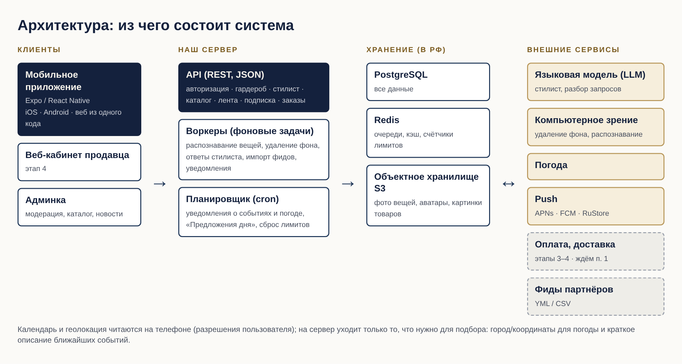
Рисунок 1. Компоненты системы

Компоненты
Компонент | Отвечает за | Этап
Мобильное приложение | Весь интерфейс. Ходит только в наш API. Хранит токен, кэш, черновики | 1
API | REST/JSON. Авторизация, профиль, гардероб, стилист, каталог, лента, подписка, заказы. Не делает долгих операций — ставит задачи в очередь | 1
Воркеры | Фоновые задачи: удаление фона, распознавание, ответ стилиста, импорт фидов, рассылка уведомлений, пересчёт «Предложений дня» | 1
Планировщик | Периодические задачи: обновление погоды, уведомления о событиях, сброс счётчиков, очистка | 1–2
PostgreSQL | Все данные | 1
Redis | Очереди задач, кэш (погода, каталог), счётчики лимитов, rate limiting | 1
S3-хранилище | Фото вещей (оригинал и без фона), аватары, картинки товаров. Доступ по подписанным ссылкам | 1
Админка | Модерация жалоб, новости, каталог, продавцы, пользователи | 1
Кабинет продавца | Веб: товары, сетки размеров, заказы, выплаты | 4

Рекомендуемый стек [решить]
Финальный выбор — за разработчиком: лучше писать на том, что хорошо знаешь. Ниже — рекомендация и почему.
Слой | Рекомендация | Почему / альтернатива
Язык сервера | TypeScript (Node.js 22) + NestJS | Типы из приложения (src/data/types.ts) и логику из src/engine/ можно переиспользовать без переписывания. Альтернатива — Python + FastAPI, если он ближе: тогда engine/ переписывается (≈ 500 строк)
ORM / миграции | Prisma или Drizzle | Миграции в репозитории, типизированные запросы. Для Python — SQLAlchemy + Alembic
БД | PostgreSQL 16 | JSONB для чипсов и снапшотов, массивы для styles[], полнотекстовый поиск по каталогу
Очереди | BullMQ на Redis | Ретраи, отложенные задачи, приоритеты. Для Python — Celery / RQ
Хранилище | S3-совместимое в РФ | Yandex Object Storage, Selectel S3, VK Cloud S3 [решить]
Хостинг | Облако в РФ | Yandex Cloud, Selectel или VK Cloud — данные граждан РФ хранятся в РФ (152-ФЗ) [решить]
Контейнеры | Docker + docker-compose (dev), managed Kubernetes или простые VM (prod) | На старте хватит 2 VM + managed PostgreSQL
CI/CD | GitHub Actions | Уже используется для веб-демо
Ошибки и логи | Sentry (или self-hosted GlitchTip), структурированные логи JSON | Доступность облачного Sentry из РФ проверить [решить]
Админка | AdminJS / React-admin поверх API | Быстро, без отдельного фронтенд-проекта
Документация API | OpenAPI (Swagger) из кода | По ней приложение генерирует клиент

Окружения
Окружение | Для чего | Данные
local | Разработка: docker-compose с PostgreSQL, Redis, MinIO (S3) | Сиды из src/data/demo.ts
stage | Тест перед выпуском, сборки для TestFlight / внутреннего теста | Тестовые
prod | Боевое | Реальные, бэкапы, мониторинг

Принципы
- API без состояния: всё состояние — в БД и Redis, инстансы API можно добавлять.
- Долгое — в очередь: распознавание, стилист, импорт фидов, рассылки. API отвечает сразу id задачи, клиент опрашивает статус (или получает push).
- Сервер — источник правды для лимитов, подписки, цен и наличия. Клиенту не доверяем.
- Идемпотентность запросов на создание и оплату: заголовок Idempotency-Key.
- Всё, что зависит от внешнего провайдера (LLM, распознавание, погода, оплата), — за своим интерфейсом-адаптером, чтобы провайдера можно было сменить.
- Конфигурация через переменные окружения, секреты — в хранилище секретов облака, не в репозитории.
- Флаги функций (feature flags) для того, что выключено в MVP: корзина, заказы, Premium, реклама.

6 | Модель данных  Таблицы PostgreSQL, поля, связи и перечисления

Модель построена на типах из демо (src/data/types.ts) — названия полей совпадают, чтобы приложение переводилось на API без переименований. Общие правила:
- Первичные ключи — uuid (v7 или v4). У всех таблиц created_at, у изменяемых — updated_at (timestamptz, UTC).
- Деньги — целые рубли в полях price, old_price, total; в платёжных операциях — копейки (amount_kop).
- Обмеры — numeric(5,1), сантиметры. Вес — numeric(5,1), килограммы.
- Перечисления — enum PostgreSQL или text с CHECK; значения — латиницей, как в демо (полный список — в приложении 20.1).
- Удаление пользователя — жёсткое (требование Apple и Google): задача удаляет все его данные и файлы в S3 в течение 30 дней, сразу после запроса аккаунт блокируется.
- Фото хранятся в S3; в БД — только ключи объектов (*_key).
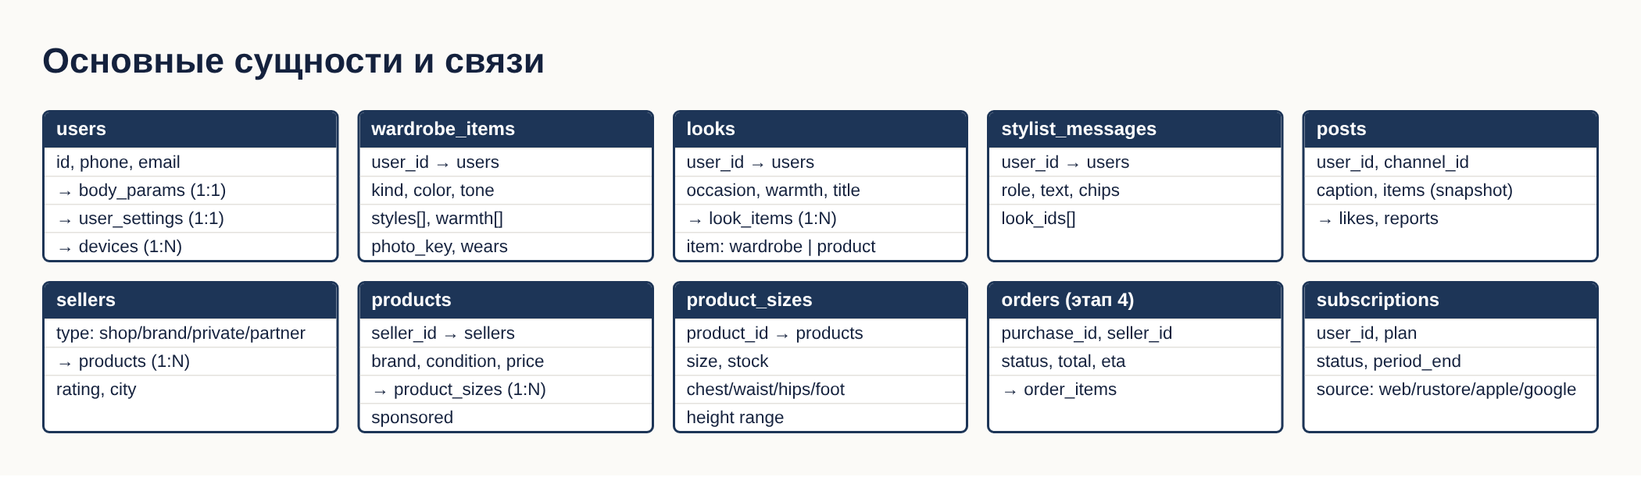
Рисунок 2. Основные сущности

6.1. Пользователи и доступ

users
Поле | Тип | Обяз. | Описание
id | uuid | да | PK
phone | text | — | E.164, уникальный, если есть
email | text | — | Уникальный, если есть
name | text | — | Имя для ленты; по умолчанию «Пользователь»
avatar_key | text | — | Ключ S3
role | enum | да | user | moderator | admin
status | enum | да | active | blocked | deleting
created_at / updated_at | timestamptz | да

auth_identities — способы входа
Поле | Тип | Обяз. | Описание
id | uuid | да | PK
user_id | uuid | да | FK → users, ON DELETE CASCADE
provider | enum | да | phone | email | apple | google | vk | yandex
provider_uid | text | да | Телефон, e-mail или id у провайдера. UNIQUE(provider, provider_uid)

refresh_tokens
Поле | Тип | Обяз. | Описание
id | uuid | да | PK
user_id | uuid | да | FK → users
token_hash | text | да | SHA-256 от токена, сам токен не храним
device_id | uuid | — | FK → devices
expires_at / revoked_at | timestamptz | да / — | 30 дней, ротация при каждом обновлении

Одноразовые коды входа (OTP) — в Redis: ключ otp:{phone}, TTL 5 минут, не более 5 попыток и 3 отправок за 15 минут.

body_params — параметры тела (1:1 с users)
Поле | Тип | Обяз. | Описание
user_id | uuid | да | PK, FK → users
height | numeric(5,1) | — | Рост, см, 120–230
weight | numeric(5,1) | — | Вес, кг, 30–250
chest | numeric(5,1) | — | Обхват груди, см, 60–160
waist | numeric(5,1) | — | Обхват талии, см, 45–160
hips | numeric(5,1) | — | Обхват бёдер, см, 60–170
foot | numeric(4,1) | — | Длина стопы, см, 18–33
fit | enum | да | slim | regular | loose, по умолчанию regular

Чувствительные данные
Параметры тела видит только сам пользователь. Не отдавать их ни в каких публичных ответах, не передавать продавцам, не писать в логи. В языковую модель параметры тела не передаём — фильтр по размеру делает код.

user_settings (1:1 с users)
Поле | Тип | Обяз. | Описание
user_id | uuid | да | PK, FK → users
calendar_enabled | bool | да | Читать календарь на телефоне
location_enabled | bool | да | Использовать геолокацию для погоды
notify_events / notify_weather / notify_trips / notify_ai | bool | да | Типы уведомлений; по умолчанию true, true, true, false
notify_frequency | enum | да | rare | normal | often
last_lat / last_lon | numeric(6,2) | — | Последние координаты, округлённые до ~1 км
city / timezone | text | — | Для погоды и времени уведомлений

devices
Поле | Тип | Обяз. | Описание
id | uuid | да | PK
user_id | uuid | да | FK → users
platform | enum | да | ios | android | web
push_provider | enum | — | apns | fcm | rustore | expo
push_token | text | — | Обновляется при каждом запуске
app_version / last_seen_at | text / timestamptz | —

6.2. Гардероб

wardrobe_items
Поле | Тип | Обяз. | Описание
id | uuid | да | PK
user_id | uuid | да | FK → users; индекс (user_id, kind)
name | text | да | «Молочный свитер»
kind | enum | да | top | bottom | dress | outer | shoes | acc
color | text | да | HEX доминирующего цвета, #EDEAE3
color_name | text | да | «молочный»
tone | enum | да | neutral | warm | cool | bright
styles | occasion[] | да | Поводы, минимум 1. GIN-индекс
warmth | warmth[] | да | Сезоны, минимум 1
material | text | — | «шерсть»
price | int | — | Сколько стоила, ₽ — для «цены выхода»
wears | int | да | Сколько раз надевал, по умолчанию 0
photo_original_key | text | — | S3: исходное фото
photo_cutout_key | text | — | S3: PNG без фона — показывается в интерфейсе
recognition_id | uuid | — | FK → recognitions
deleted_at | timestamptz | — | Мягкое удаление (корзина на 30 дней) [решить]

recognitions — задачи распознавания
Поле | Тип | Обяз. | Описание
id | uuid | да | PK
user_id | uuid | да | FK → users
photo_original_key | text | да | Что распознаём
status | enum | да | queued | processing | done | failed
steps | jsonb | да | Прогресс для экрана: {"background":true,"kind":true,"color":false,"style":false}
result | jsonb | — | Черновик вещи: name, kind, color, color_name, tone, material, styles, warmth + confidence по каждому полю
photo_cutout_key | text | — | Результат удаления фона
error | text | — | Причина ошибки

wear_log — журнал выходов (желательно)
Поле | Тип | Обяз. | Описание
item_id | uuid | да | FK → wardrobe_items
user_id | uuid | да
worn_on | date | да | UNIQUE(item_id, worn_on); при вставке +1 к wears

6.3. Образы и стилист

looks
Поле | Тип | Обяз. | Описание
id | uuid | да | PK
user_id | uuid | да | FK → users
title | text | да | «Вечерний ресторан»
occasion / warmth | enum | да | Для чего собран
source | enum | да | today | stylist | user
message_id | uuid | — | FK → stylist_messages, если из чата

look_items
Поле | Тип | Обяз. | Описание
look_id | uuid | да | FK → looks ON DELETE CASCADE
position | int | да | Порядок; PK(look_id, position)
slot | enum | да | Тип слота (= kind)
wardrobe_item_id | uuid | — | FK → wardrobe_items
product_id | uuid | — | FK → products
size | text | — | Подобранный размер товара

CHECK: заполнено ровно одно из wardrobe_item_id / product_id.

stylist_messages
Поле | Тип | Обяз. | Описание
id | uuid | да | PK
user_id | uuid | да | FK → users; индекс (user_id, created_at)
role | enum | да | user | ai
text | text | да | Текст сообщения
status | enum | да | pending | done | failed (для ответов AI)
chips | jsonb | — | ["5 образов","10 дней","+29°, солнце"]
brief | jsonb | — | Разобранный запрос (раздел 9.3)
look_ids | uuid[] | — | Образы в ответе
paywall | bool | да | Ответ — предложение Premium вместо образов
tokens_in / tokens_out / latency_ms | int | — | Для контроля стоимости

stylist_usage — счётчик лимита
Поле | Тип | Обяз. | Описание
user_id | uuid | да | PK(user_id, day)
day | date | да | День в часовом поясе пользователя
count | int | да | Запросов за день

6.4. Каталог

sellers
Поле | Тип | Обяз. | Описание
id | uuid | да | PK
type | enum | да | shop | brand | private | partner
name / city / about | text | да
logo_key / color | text | — | Логотип или цвет аватара
rating | numeric(2,1) | — | Пересчитывается по отзывам
inn / legal_status | text / enum | — | Этап 4: ip | self_employed | company | person [ждём п. 1]
status | enum | да | active | suspended
commission_pct | numeric(4,2) | — | Этап 4, по умолчанию 12

brands — справочник брендов
Поле | Тип | Обяз. | Описание
id | uuid | да | PK
name | text | да | Каноническое написание: «Stone Island»
aliases | text[] | — | Варианты из фидов: «STONE ISLAND», «Стон Айленд»
popular | bool | да | Показывать в плитках «Популярные»

products
Поле | Тип | Обяз. | Описание
id | uuid | да | PK
seller_id | uuid | да | FK → sellers
external_id | text | — | Id в фиде продавца; UNIQUE(seller_id, external_id)
name / description | text | да
kind, color, color_name, tone, styles, warmth, material | как в wardrobe_items | да | Те же поля — по ним работает совместимость. Заполняются при импорте (распознаванием по фото товара) и правятся в админке
brand_id | uuid | — | FK → brands
condition | enum | — | new | likeNew | used
price / old_price | int | да / — | ₽; old_price — для скидки
delivery_days | int | да | Срок доставки, дней
rating / reviews_count | numeric / int | —
sponsored | bool | да | Платное размещение. Никогда не попадает в стилиста и «Предложения дня»
external_url | text | — | MVP: ссылка на товар у продавца (партнёрская)
image_keys | text[] | — | Картинки товара в S3
status | enum | да | draft | active | hidden | archived

product_sizes — размеры, остатки и размерная сетка
Поле | Тип | Обяз. | Описание
id | uuid | да | PK
product_id | uuid | да | FK → products; UNIQUE(product_id, size)
size | text | да | «M», «42», «Один размер»
position | int | да | Порядок от меньшего к большему
stock | int | да | Остаток этого размера
chest_min / chest_max | numeric(5,1) | — | Обхват груди, на который сшит размер
waist_min / waist_max | numeric(5,1) | — | Обхват талии
hips_min / hips_max | numeric(5,1) | — | Обхват бёдер
foot_min / foot_max | numeric(4,1) | — | Длина стопы (обувь)
height_min / height_max | numeric(5,1) | — | Рост, если указан

Отличие от демо
В демо остаток хранится на уровне товара (stock), а сетка — словарём sizeChart. На сервере остаток и сетка — по каждому размеру в product_sizes. «Товар в наличии» = есть размер с stock > 0.

favorites, shop_subscriptions
Поле | Тип | Обяз. | Описание
favorites(user_id, product_id) | uuid, uuid | да | PK по паре, created_at
shop_subscriptions(user_id, seller_id) | uuid, uuid | да | Подписка на магазин: такие магазины идут первыми

feed_imports — импорт товаров
Поле | Тип | Обяз. | Описание
id | uuid | да | PK
seller_id | uuid | да | FK → sellers
url / format | text / enum | да | Ссылка на фид, yml | csv
schedule | text | да | Как часто забирать, например каждые 6 часов
last_run_at / status / stats | timestamptz / enum / jsonb | — | Сколько добавлено, обновлено, ошибок

6.5. Лента

channels, channel_subscriptions
Поле | Тип | Обяз. | Описание
channels.id / name / topic | uuid / text / text | да | «Капсула за 10 000», «Базовый гардероб без лишних трат»
channels.color / avatar_key | text | —
channels.subscribers_count | int | да | Денормализованный счётчик
channel_subscriptions(user_id, channel_id) | uuid, uuid | да | PK по паре

posts
Поле | Тип | Обяз. | Описание
id | uuid | да | PK
user_id | uuid | да | Автор
channel_id | uuid | — | null — общая лента
caption | text | да | До 500 символов
items | jsonb | да | Снимок 2–4 вещей: name, kind, color, cutout_key — пост не меняется, если вещь удалят
prompt | text | да | Запрос для «Собрать похожий» — генерируется из вещей поста
likes_count / comments_count | int | да | Денормализованные счётчики
status | enum | да | visible | hidden | removed

post_likes, user_hides, reports
Поле | Тип | Обяз. | Описание
post_likes(post_id, user_id) | uuid, uuid | да | PK по паре
user_hides(user_id, hidden_user_id) | uuid, uuid | да | «Скрыть автора»: его посты не показываются этому пользователю
reports.target_type / target_id | enum / uuid | да | post | user | product | seller
reports.reason / comment | enum / text | да / — | spam | offensive | fake | counterfeit | other
reports.status / resolved_by | enum / uuid | да / — | new | accepted | rejected

news
Поле | Тип | Обяз. | Описание
id / tag / title / text | uuid / text | да | Тег: «Тренды», «В приложении», «Уход», «Гид»
cover_key / color | text | — | Обложка или цвет плашки
read_minutes | int | да
published_at / status | timestamptz / enum | да | draft | published

6.6. Подписка, оплата, заказы (этапы 3–4)

subscriptions
Поле | Тип | Обяз. | Описание
id | uuid | да | PK
user_id | uuid | да | FK → users
plan | enum | да | month | quarter | half | year | trip
status | enum | да | trial | active | grace | canceled | expired
source | enum | да | web | rustore | apple | google | appgallery
current_period_end | timestamptz | да | До какого момента действует Premium
auto_renew | bool | да
external_id / last_event | text / jsonb | — | Id у провайдера, последнее событие вебхука

Premium активен, если есть подписка со статусом trial, active, grace или canceled и current_period_end > now().

payments
Поле | Тип | Обяз. | Описание
id | uuid | да | PK
user_id / purpose | uuid / enum | да | subscription | order
amount_kop / currency | int / text | да | Копейки, RUB
provider / external_id | text | да | [ждём п. 1]
status | enum | да | pending | succeeded | canceled | refunded
idempotency_key | text | да | UNIQUE

cart_items, purchases, orders, order_items
Поле | Тип | Обяз. | Описание
cart_items(user_id, product_id, size) | uuid, uuid, text | да | Один товар — одна строка; added_at
purchases.id / user_id / total / payment_id | uuid / int | да | Одна оплата на несколько заказов
orders.id / number | uuid / bigserial | да | Номер для людей: 10482
orders.purchase_id / seller_id | uuid | да | Заказ у одного продавца внутри покупки
orders.status | enum | да | paid | packing | shipped | delivered | canceled | returned
orders.total / delivery_cost / eta / tracking | int / int / date / text | да / —
order_items(order_id, product_id, size, price) |  | да | Цена фиксируется на момент покупки

notifications
Поле | Тип | Обяз. | Описание
id / user_id / type | uuid / uuid / enum | да | Типы — раздел 13
title / body / payload | text / text / jsonb | да | payload — куда вести при нажатии
scheduled_at / sent_at / read_at | timestamptz | —

7 | API  Соглашения, авторизация и все эндпоинты

7.1. Соглашения
Что | Правило
Базовый адрес | https://api.<домен>/v1 [уточнить домен]
Формат | JSON, UTF-8; поля в snake_case на сервере. Клиент переводит в camelCase одним слоем [решить: или сразу camelCase]
Авторизация | Authorization: Bearer <access_token> — JWT, живёт 15 минут; refresh-токен — 30 дней, одноразовый (ротация)
Даты | ISO 8601 в UTC: 2026-11-09T10:00:00Z; дни — 2026-11-09
Деньги | Целые рубли в price, total; в платежах — копейки amount_kop
Пагинация | Курсорная: ?limit=20&cursor=... → { "items": [...], "next_cursor": "..." | null }
Идемпотентность | Заголовок Idempotency-Key для POST, которые создают сущности или платежи; повтор с тем же ключом возвращает тот же ответ
Картинки | Ссылки на S3 подписанные, живут 1 час; клиент кэширует по ключу
Версия приложения | Заголовок X-App-Version; сервер может вернуть 426 «Обновите приложение»
Лимиты запросов | Общий: 120 запросов в минуту на пользователя; вход по коду — раздел 6.1
Документация | OpenAPI 3.1 из кода, Swagger UI на stage

Формат ошибки
HTTP/1.1 429 Too Many Requests
{
"error": {
"code": "STYLIST_LIMIT_REACHED",
"message": "Бесплатно — 3 запроса в день, на сегодня они закончились",
"details": { "limit": 3, "resets_at": "2026-11-10T00:00:00+03:00", "paywall": true }
}
}

HTTP | code | Когда
400 | VALIDATION_ERROR | Неверные поля; details.fields — какие
401 | UNAUTHORIZED | Нет или истёк токен
403 | FORBIDDEN / PREMIUM_REQUIRED | Нет прав / функция только для Premium
404 | NOT_FOUND
409 | CONFLICT | Например, товар уже в корзине; повтор с другим Idempotency-Key
422 | OUT_OF_STOCK / PRICE_CHANGED | Этап 4: при оформлении
426 | UPGRADE_REQUIRED | Слишком старая версия приложения
429 | RATE_LIMITED / STYLIST_LIMIT_REACHED | Слишком часто / лимит стилиста
500 / 503 | INTERNAL / UNAVAILABLE | Ошибка сервера / внешний сервис недоступен

7.2. Авторизация и профиль
Метод | Путь | Что делает | Этап
POST | /auth/otp/request | Отправить код по SMS или e-mail. Тело: { "phone": "+79..." } | 1
POST | /auth/otp/verify | Проверить код → токены; создаёт пользователя при первом входе | 1
POST | /auth/oauth/{provider} | Вход через apple / google / vk / yandex: тело — id_token или code провайдера | 1
POST | /auth/refresh | Новая пара токенов по refresh-токену | 1
POST | /auth/logout | Отозвать refresh-токен устройства | 1
GET | /me | Профиль: имя, аватар, роль, premium (bool, до какого числа), лимиты на сегодня | 1
PATCH | /me | Имя, аватар, город | 1
DELETE | /me | Удалить аккаунт и все данные (требование магазинов) | 1
GET / PUT | /me/body | Параметры тела. Ответ PUT содержит summary: «одежда M · обувь 42» | 1
GET / PATCH | /me/settings | Источники данных и уведомления | 1
POST | /me/devices | Зарегистрировать устройство и push-токен | 1–2

POST /v1/auth/otp/verify
{ "phone": "+79991234567", "code": "4821", "device": { "platform": "ios", "app_version": "1.0.0" } }

200 OK
{
"access_token": "eyJ...", "expires_in": 900,
"refresh_token": "rt_7f3...", "is_new_user": true,
"user": { "id": "0193...", "name": "Пользователь", "premium": false }
}

7.3. Гардероб
Метод | Путь | Что делает | Этап
GET | /wardrobe/items | Список вещей. Фильтры: kind, q (имя, цвет, материал), sort. Ответ включает cutout_url | 1
GET | /wardrobe/stats | count, outfits (сколько образов даёт гардероб), gaps (чего не хватает); для Premium — analytics | 1 / 3
POST | /wardrobe/uploads | Получить подписанную ссылку для загрузки фото в S3: { upload_url, photo_key } | 1
POST | /wardrobe/recognitions | Запустить распознавание: { photo_key } → { id, status: "queued" } | 1
GET | /wardrobe/recognitions/{id} | Статус, шаги, черновик вещи | 1
POST | /wardrobe/items | Сохранить вещь (из черновика с правками или вручную) | 1
GET | /wardrobe/items/{id} | Карточка: поля + pairs (с чем сочетается), cost_per_wear | 1
PATCH / DELETE | /wardrobe/items/{id} | Изменить / удалить | 1
POST | /wardrobe/items/{id}/wears | Отметить «надел сегодня» | 2

GET /v1/wardrobe/recognitions/0193b2...
200 OK
{
"id": "0193b2...", "status": "done",
"steps": { "background": true, "kind": true, "color": true, "style": true },
"cutout_url": "https://s3.../cutout.png?X-Amz-Signature=...",
"draft": {
"name": "Кардиган", "kind": "outer", "color": "#1F2A44", "color_name": "тёмно-синий",
"tone": "cool", "material": "шерсть",
"styles": ["casual", "office", "date"], "warmth": ["cool", "cold"],
"confidence": { "kind": 0.94, "color": 0.88, "material": 0.61 }
},
"compat_preview": { "pairs": 16, "new_outfits": 49 }
}

7.4. «Сегодня»
Метод | Путь | Что делает | Этап
GET | /today?lat=..&lon=.. | Всё для главного экрана: погода + совет, образ дня, «Предложения дня» | 1
POST | /today/look/next | Другой вариант образа дня | 1
POST | /today/events | Передать ближайшие события календаря (с телефона) → образы к ним | 2

GET /v1/today?lat=55.75&lon=37.62
200 OK
{
"weather": { "city": "Москва", "temp": 4, "feels": 0, "text": "Облачно, дождь после 15:00",
"wind": 7, "warmth": "cool", "rain": true },
"advice": "Возьми непромокаемый тренч и ботинки вместо кед — к вечеру будет дождь.",
"look": { "id": "...", "occasion": "office", "items": [ { "slot": "top", "wardrobe_item_id": "...", ... } ] },
"deals": [ { "id": "p12", "name": "Чёрное платье-комбинация", "price": 4500, "old_price": 12000,
"compat": 6, "size_advice": { "size": null, "ok": false } } ]
}

7.5. Стилист и образы
Метод | Путь | Что делает | Этап
GET | /stylist/messages | История чата (пагинация), с образами | 1
POST | /stylist/messages | Отправить запрос: { "text": "...", "context": { "lat", "lon", "event": {...} } }. Проверяет лимит; ставит задачу; отвечает 202 { user_message, ai_message: { id, status: "pending" } } | 1
GET | /stylist/messages/{id} | Статус и готовый ответ AI (клиент опрашивает раз в 1 с или слушает SSE [решить]) | 1
GET | /looks/{id} | Образ с вещами, товарами, размерами, продавцами, суммой и сроками | 1
POST | /looks/{id}/items/{position}/replace | Заменить вещь на следующую подходящую (раздел 9.4); тело { "exclude": [ids] } | 1
POST | /looks/{id}/save | Сохранить образ в избранное пользователя | 2

GET /v1/stylist/messages/0193c4...
200 OK
{
"id": "0193c4...", "role": "ai", "status": "done",
"text": "Взял из твоего гардероба 9 вещей. Докупить нужно 4 вещи на 16 190 ₽ — в бюджете остаётся 13 810 ₽. Размеры подобрал по твоим параметрам.",
"chips": ["5 образов", "10 дней", "+29°, солнце", "прогулка · пляж · ресторан · вечеринка", "до 30 000 ₽"],
"looks": [
{ "id": "...", "title": "Вечерний ресторан", "occasion": "evening", "total": 8490,
"items": [
{ "position": 0, "slot": "top", "source": "wardrobe", "wardrobe_item": { "id": "...", "name": "Шёлковый топ" } },
{ "position": 1, "slot": "bottom", "source": "product", "size": "M",
"product": { "id": "...", "name": "Брюки прямые лёгкие", "price": 5490, "seller": { "name": "..." } } }
] }
],
"buy_total": 16190
}

7.6. Каталог
Метод | Путь | Что делает | Этап
GET | /products | Каталог. Фильтры: q, kind, brand, seller_id, condition, seller_type, favorites=1; сорт: match (под гардероб), cheap, expensive, fast. Платные — отдельным полем promoted[], не в основном списке | 1
GET | /products/{id} | Карточка: всё + size_advice, size_chart, compat (с чем сочетается), new_outfits, similar_in_wardrobe | 1
GET | /products/deals | «Предложения дня» (раздел 9.6) | 1
POST | /products/{id}/click | MVP: записать переход к продавцу и вернуть external_url | 1
POST / DELETE | /products/{id}/favorite | Избранное | 1
GET | /brands | Бренды в продаже: name, count, min_price, popular; ?q= | 1
GET | /brands/{id}/products | Все предложения бренда; фильтры condition, seller_type, сорт | 1
GET | /shops | Магазины; подписанные — первыми | 1
GET | /shops/{id} | Магазин и его товары | 1
POST / DELETE | /shops/{id}/subscription | Подписка на новинки магазина | 1

GET /v1/products/p1
200 OK
{
"id": "p1", "name": "Льняная рубашка", "price": 3990, "kind": "top", "brand": null, "condition": null,
"seller": { "id": "s1", "name": "Городской магазин одежды", "type": "shop", "rating": 4.8 },
"sizes": [ { "size": "M", "stock": 4, "chest": [92, 100], "waist": [76, 84], "hips": [96, 102] }, ... ],
"size_advice": { "size": "M", "exact": true, "ok": true, "note": "по обхвату груди 98 см" },
"compat": { "pairs": 12, "new_outfits": 8, "items": [ { "id": "...", "name": "Графитовые брюки" } ] },
"similar_in_wardrobe": false,
"sponsored": false
}

7.7. Лента
Метод | Путь | Что делает | Этап
GET | /news | Новости (пагинация) | 1
GET | /posts | Публикации: ?channel_id=; без постов скрытых авторов и пожалованных этим пользователем | 1
POST | /posts | Опубликовать: { caption, item_ids[2..4], channel_id? } — сервер делает снимок вещей | 1
POST / DELETE | /posts/{id}/like | Лайк / снять | 1
POST | /posts/{id}/report | Пожаловаться: { reason, comment? } — пост сразу скрывается у этого пользователя | 1
POST | /users/{id}/hide | Скрыть автора | 1
POST | /posts/{id}/similar | «Собрать похожий»: создаёт сообщение стилисту с prompt поста (с учётом лимита) | 1
GET | /channels | Каналы; подписанные — первыми | 1 / 5
POST / DELETE | /channels/{id}/subscription | Подписка на канал | 1 / 5

7.8. Подписка, корзина, заказы (этапы 3–4)
Метод | Путь | Что делает | Этап
GET | /plans | Тарифы и цены (с сервера, не захардкожены в приложении) | 3
GET | /subscription | Текущая подписка | 3
POST | /subscription/checkout | Начать оплату на сайте / в RuStore → ссылка или данные для SDK | 3
POST | /webhooks/{provider} | События платёжных систем и магазинов; проверка подписи | 3–4
GET / POST / DELETE | /cart, /cart/items | Корзина; размер по умолчанию — рекомендованный | 4
POST | /cart/looks | Добавить в корзину все товары образов: { look_ids[] } | 4
POST | /checkout/validate | Проверить наличие, цены, доставку; разбить на заказы по продавцам | 4
POST | /checkout/pay | Одна оплата с разделением [ждём п. 1] | 4
GET | /orders, /orders/{id} | Заказы, сгруппированные по покупке, со статусами | 4

7.9. Админка
Все пути /admin/* — только для ролей moderator и admin; каждое действие пишется в журнал аудита.
Путь | Что делает
/admin/reports | Жалобы: принять (скрыть пост, заблокировать пользователя) или отклонить
/admin/news | Новости: создать, опубликовать, снять
/admin/sellers, /admin/products | Продавцы и товары: создать, править атрибуты и размерные сетки, скрыть; фиды
/admin/brands | Справочник брендов и синонимов, «популярные»
/admin/users | Поиск, блокировка, выдача Premium вручную (для тестов и поддержки)
/admin/stylist/logs | Запросы и ответы стилиста (без параметров тела) для контроля качества

8 | Экраны приложения  Скриншоты из демо и как каждый экран должен работать

Для каждого экрана: зачем он, что на нём, как работает, какие запросы к API делает, правила и состояния. Скриншоты — из текущего демо; поведение демо и есть эталон, кроме мест, где написано «в демо имитация».
Общие правила для всех экранов
- Загрузка: скелетоны (серые плашки) на месте контента, не крутилка на весь экран.
- Ошибка сети: плашка «Нет соединения» + кнопка «Повторить»; уже загруженное остаётся на экране.
- Пусто: короткий текст и одно действие (например, «Добавить первую вещь»).
- Обновление: потянуть вниз на списках.
- Доступность: кнопки ≥ 44×44, подписи для иконок (accessibilityLabel) — уже сделано в демо, не терять.

8.1. Навигация
Где | Что | Файл в демо
Нижние вкладки | Сегодня · Лента · Стилист · Маркет · Профиль | src/app/(tabs)/
Поверх вкладок (стек) | Гардероб, вещь, новая вещь, образ, товар, бренд, магазин, канал, новый пост, корзина, заказы, параметры, Premium | src/app/*.tsx, src/app/*/[id].tsx
Модальные окна | Premium, новая вещь, новый пост | src/app/_layout.tsx
Ссылки | Каждый экран открывается по ссылке: /product/p1, /look/{id} — пригодится для push и шаринга | expo-router

8.2. Вкладка «Сегодня»

Сегодня — верх экрана
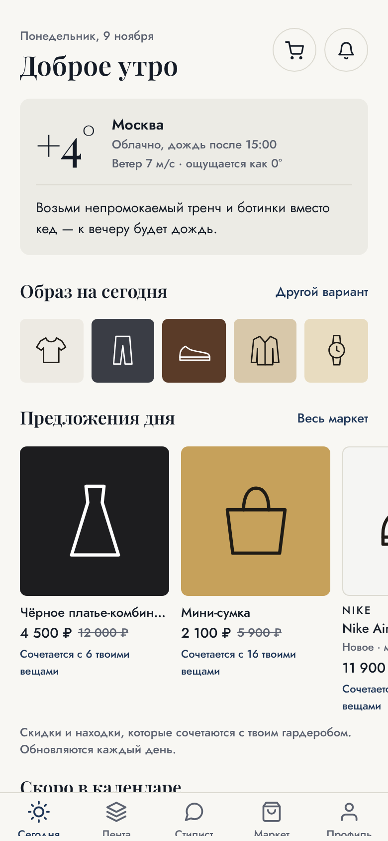 | Назначение  Главный экран: «что надеть сегодня» за 3 секунды.  Что на экране  - Дата и приветствие по времени суток (утро до 12, день до 18, вечер)  - Кнопки корзины (со счётчиком) и уведомлений  - Погода: температура, город, описание, ветер, «ощущается как» и совет одной фразой  - «Образ на сегодня»: 4–5 плиток вещей без подписей, ссылка «Другой вариант»  Как работает  - Плитка вещи → карточка вещи  - «Другой вариант» → следующий образ дня (не повторять предыдущие за день)  - Совет зависит от погоды: дождь → непромокаемое, ниже 0 → тёплый слой и т. п. (генерирует LLM или шаблоны [решить])  API  GET /today?lat&lon, POST /today/look/next  Правила  - Образ дня — только из гардероба (без покупок), повод — по дню недели и событиям: будни → офис, выходные → прогулка [решить]  - Если геолокация выключена — вместо погоды плашка «Геолокация выключена» со ссылкой в настройки  - Если в гардеробе меньше 3 вещей — вместо образа «Добавь вещи, чтобы получить образ»  В демо  Погода — константа, образ — офис из демо-гардероба.

Сегодня — «Предложения дня» и календарь
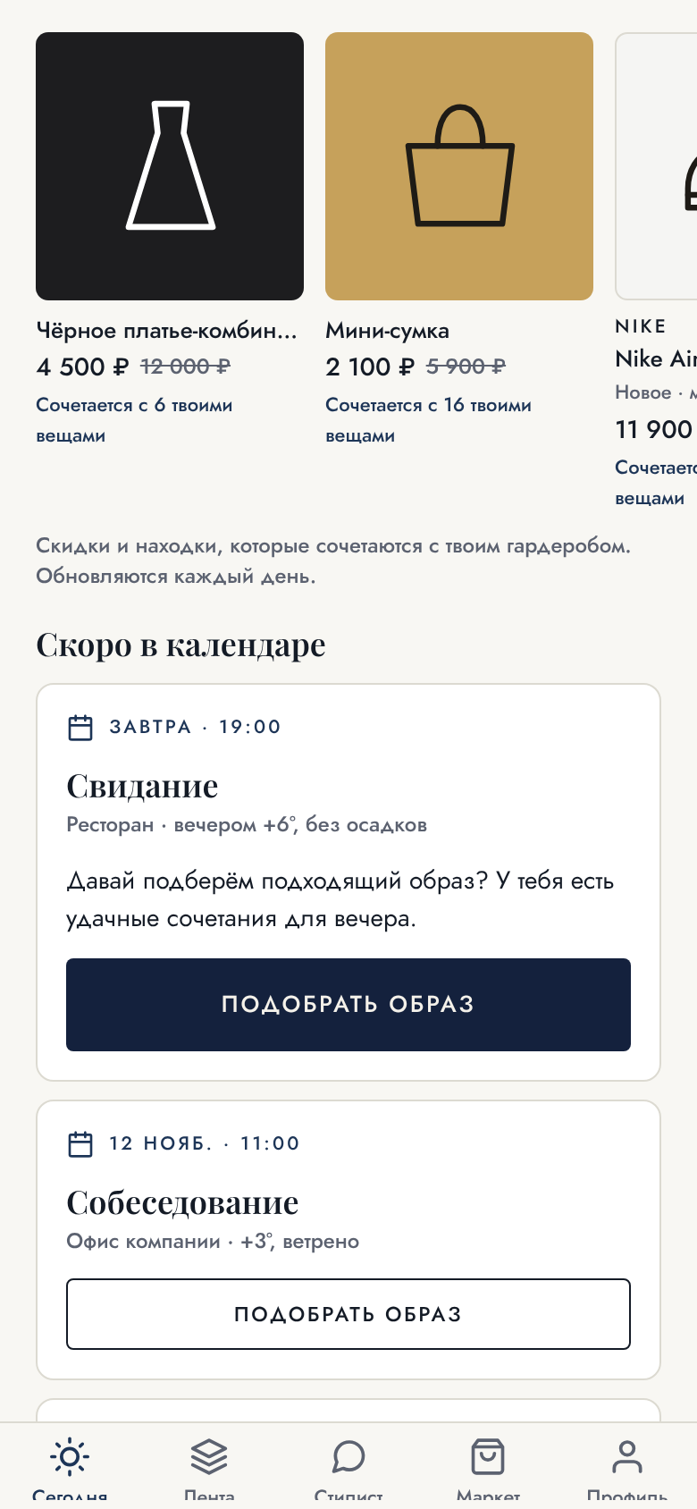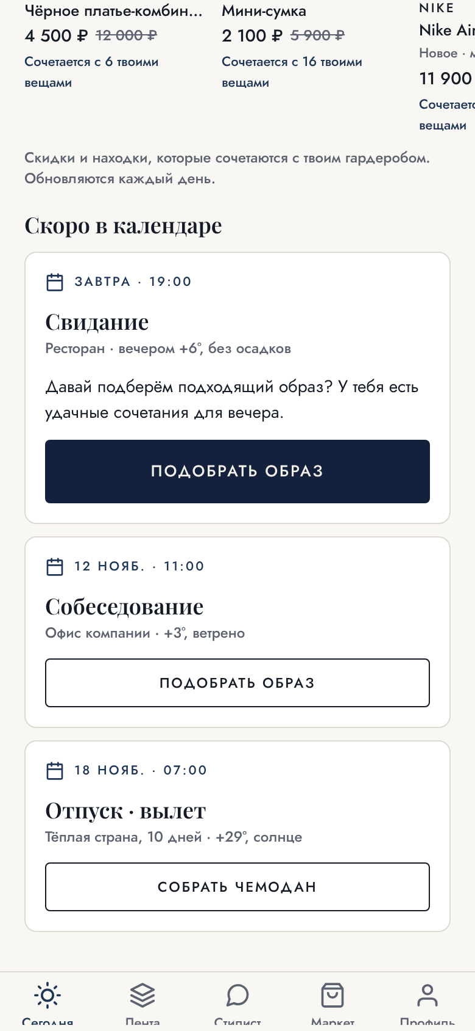 | «Предложения дня»  - Горизонтальная лента из 6 товаров: фото, название, цена, старая цена, «Сочетается с N твоими вещами»  - Ссылка «Весь маркет»  - Подпись: «Скидки и находки, которые сочетаются с твоим гардеробом. Обновляются каждый день»  - Подбор — раздел 9.6. Платные размещения сюда не попадают.  «Скоро в календаре»  - До 3 ближайших событий: дата и время, название, место, погода на момент события  - Первое событие — с текстом-предложением и тёмной кнопкой «Подобрать образ», остальные — светлой  - Событие «Отпуск» — кнопка «Собрать чемодан»  - Кнопка открывает стилиста с готовым запросом (пример: «Найди образ для свидания завтра вечером в ресторане»)  API  GET /today (deals), этап 2: POST /today/events  Правила  - Календарь читается на телефоне (раздел 11.2); если выключен — плашка «Календарь не подключён»  - Повод события определяется по названию (свидание, собеседование, встреча, отпуск…) — LLM или ключевые слова  В демо  События — три демо-события относительно сегодняшней даты.

8.3. Вкладка «Лента»

Лента — Новости
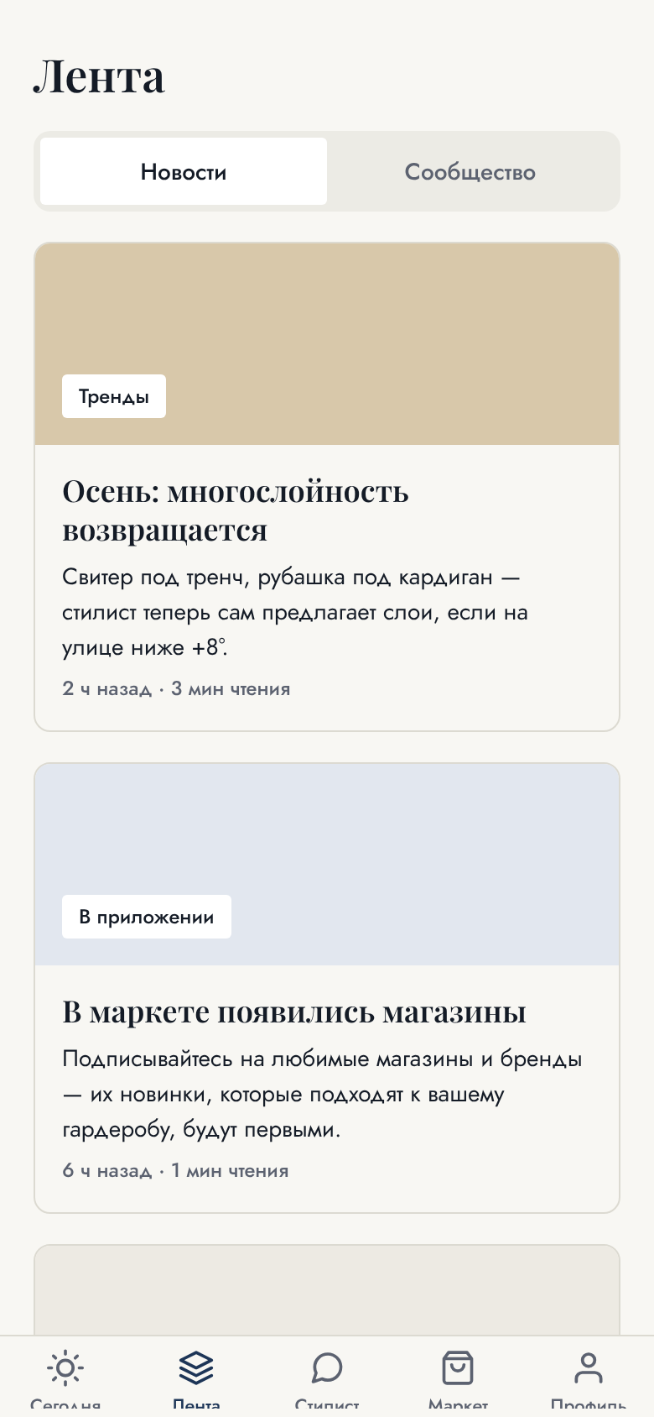 | Назначение  Редакционный контент: тренды, гиды, новости приложения. Повод заходить каждый день.  Что на экране  - Переключатель «Новости / Сообщество»  - Карточки новостей: цветная плашка-обложка с тегом, заголовок, текст-анонс, «N ч назад · M мин чтения»  API  GET /news  Правила  Новости создаёт команда в админке. Нажатие на карточку — экран статьи (в демо его нет, сделать простой экран с заголовком, обложкой и текстом).

Лента — Сообщество
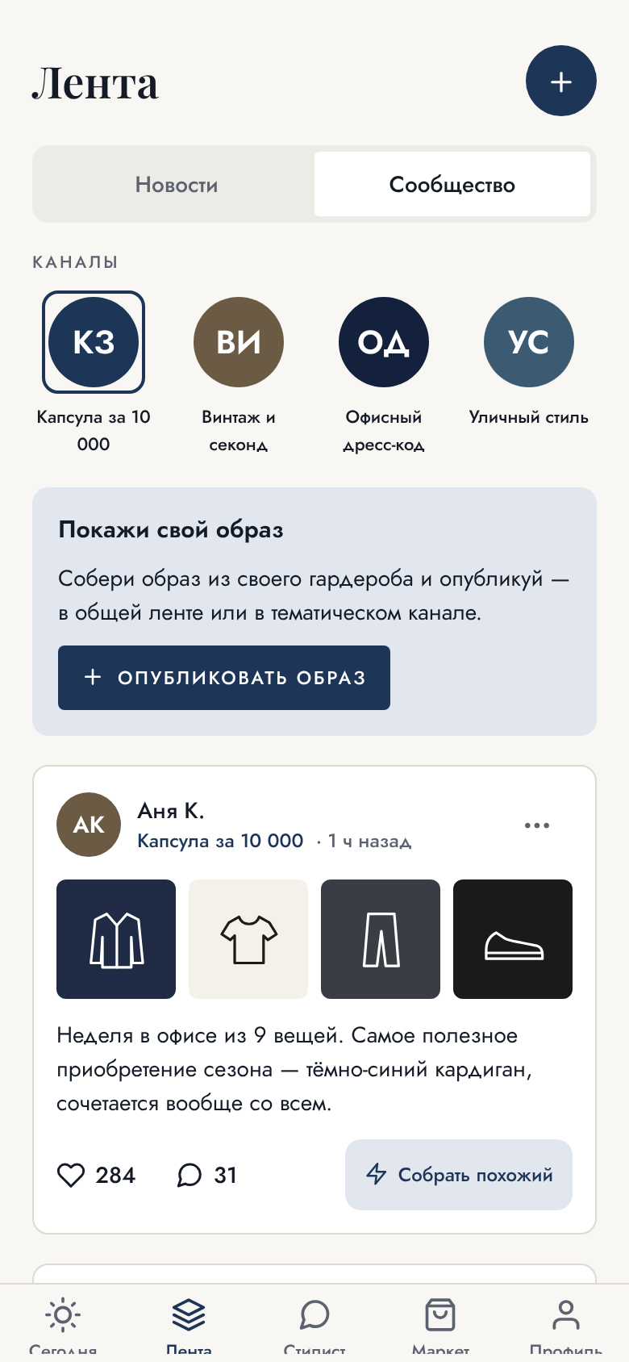 | Назначение  Образы пользователей, вдохновение, бесплатный рост через публикации.  Что на экране  - Кнопка «+» — новая публикация  - «Каналы»: круглые аватары с инициалами; подписанные — первыми и с обводкой  - Плашка «Покажи свой образ», пока пользователь ничего не публиковал  - Карточка поста: аватар, имя, канал, «N ч назад», меню «…»; 2–4 плитки вещей; подпись; лайк со счётчиком, комментарии, кнопка «Собрать похожий»  Как работает  - Лайк — сразу на экране (оптимистично), запрос в фоне  - «…» → «Пожаловаться» и «Скрыть автора». После жалобы пост заменяется плашкой «Публикация скрыта. Спасибо — модераторы её проверят»  - «Собрать похожий» → вкладка «Стилист» с запросом из поста (тратит лимит)  API  GET /posts, GET /channels, POST /posts/{id}/like, POST /posts/{id}/report, POST /users/{id}/hide, POST /posts/{id}/similar  Правила  Жалобы и скрытие авторов — обязательны для публикации в App Store и Google Play (контент от пользователей).

Новая публикация
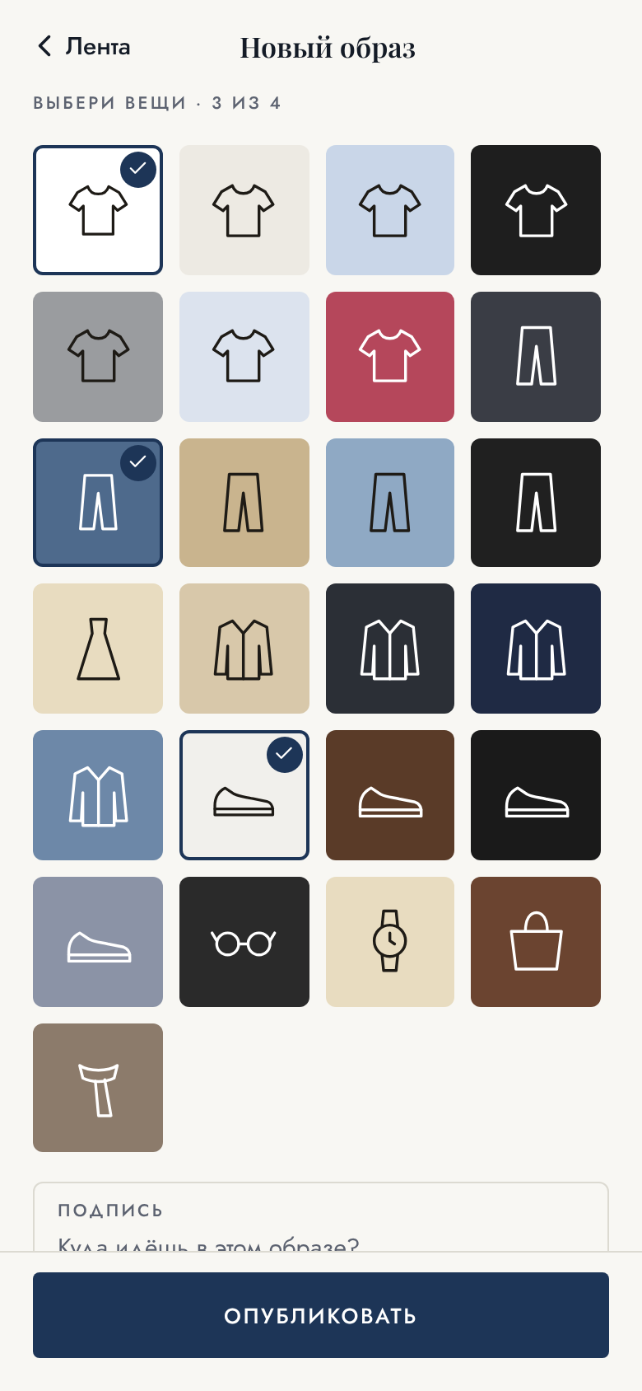 | Назначение  Поделиться образом из своего гардероба.  Что на экране  - Сетка вещей гардероба 4 в ряд, выбор от 2 до 4 (галочка, обводка); счётчик «Выбери вещи · N из 4»  - Поле «Подпись» (многострочное)  - Где опубликовать: «Общая лента» или один из каналов  - Кнопка «Опубликовать» (неактивна, пока выбрано меньше 2 вещей)  API  POST /posts { caption, item_ids, channel_id? }  Правила  - Пустая подпись → «Мой образ дня»  - Сервер сохраняет снимок вещей (раздел 6.5) и генерирует prompt для «Собрать похожий»  - Фильтр мата и ссылок в подписи [решить]

Канал
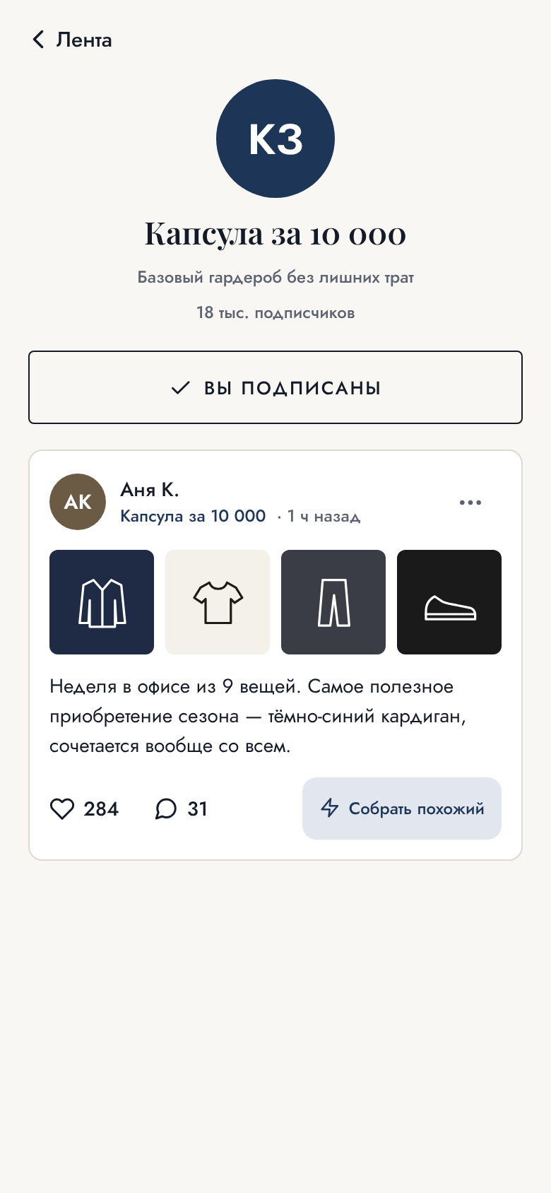 | Назначение  Тематическая лента: «Капсула за 10 000», «Винтаж и секонд» и т. п.  Что на экране  Аватар, название, тема, число подписчиков, кнопка «Подписаться / Вы подписаны», публикации канала.  API  GET /channels/{id}, GET /posts?channel_id=, POST/DELETE /channels/{id}/subscription  Этап  Экран и подписка — этап 1 (каналы создаёт команда); пользовательские каналы — этап 5.

8.4. Вкладка «Стилист»

Стилист — начало разговора
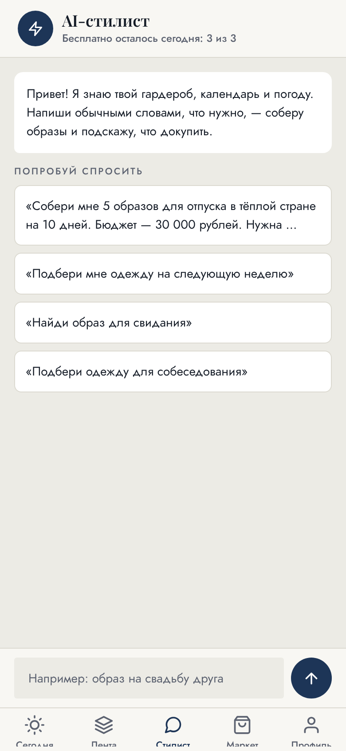 | Назначение  Чат с AI-стилистом: запрос обычным языком → готовые образы.  Что на экране  - Шапка: иконка, «AI-стилист», «Бесплатно осталось сегодня: N из 3» или «Premium · без ограничений»  - Приветствие стилиста  - 4 подсказки-примера — нажатие отправляет запрос  - Поле ввода и кнопка отправки  API  GET /stylist/messages, GET /me (лимит)  Правила  Счётчик лимита берётся с сервера. История чата хранится на сервере и подгружается при открытии.

Стилист — ответ с образами
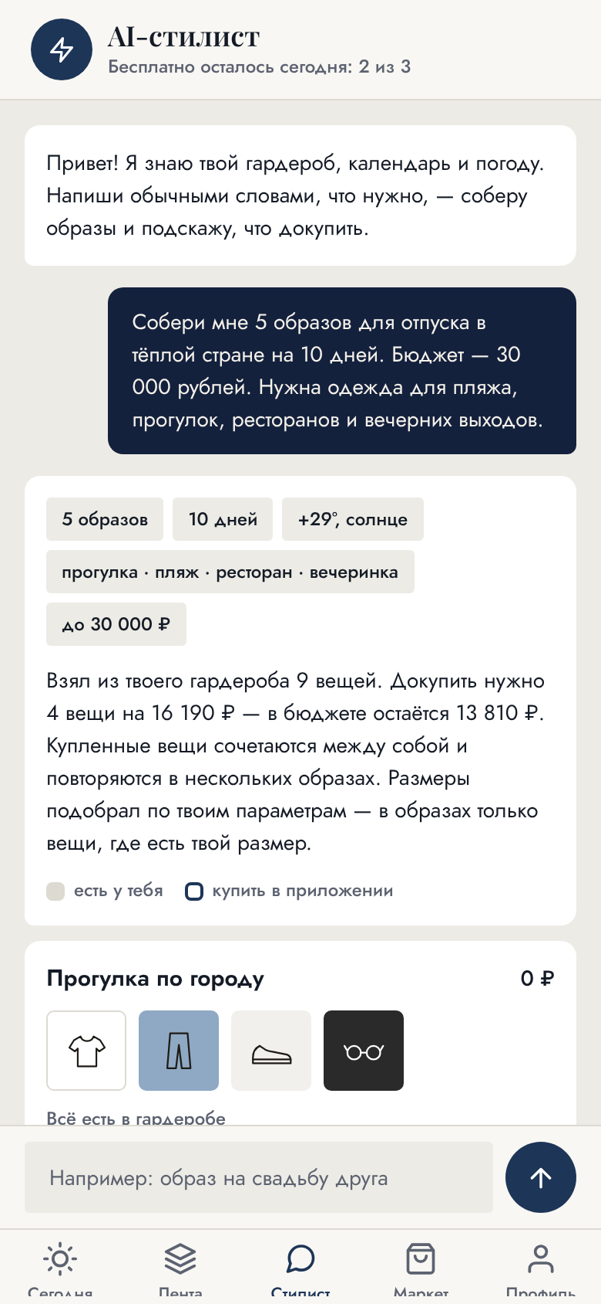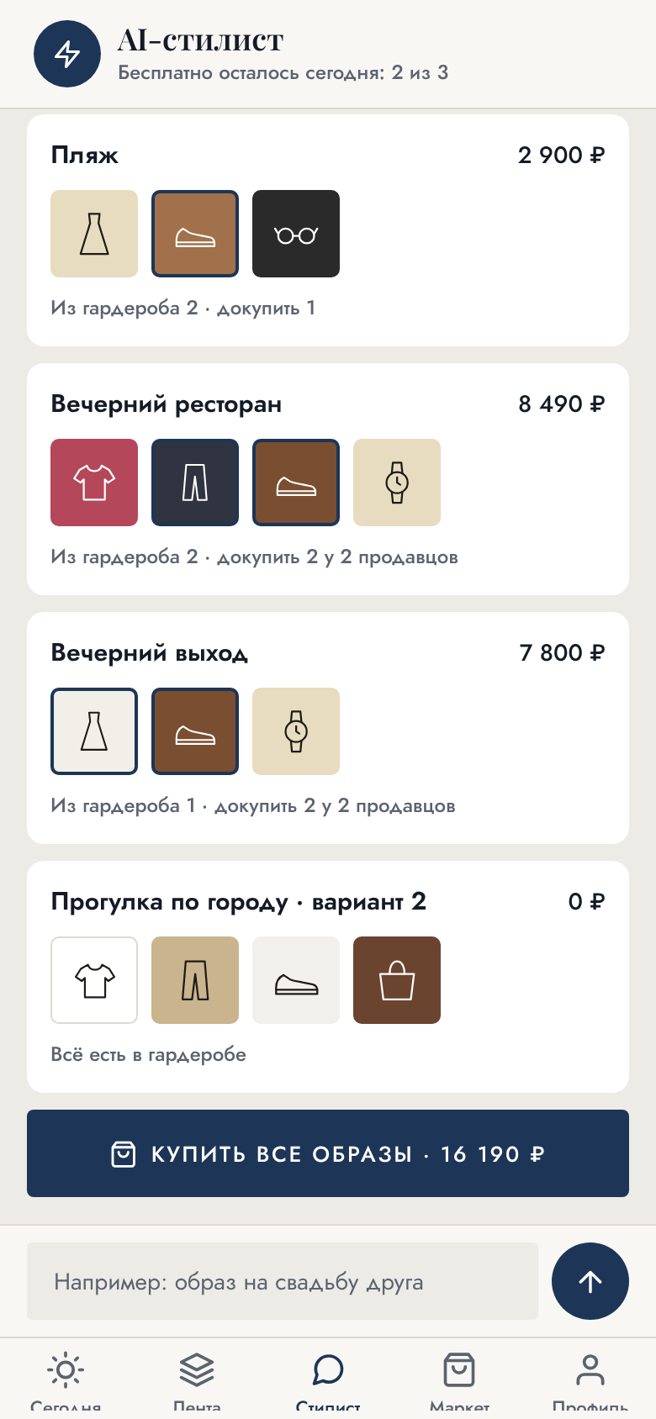 | Что на экране  - Сообщение пользователя справа (тёмный пузырь)  - Ответ стилиста: чипсы брифа («5 образов», «10 дней», «+29°, солнце», поводы, бюджет), текст-итог, легенда «есть у тебя / купить в приложении»  - Карточки образов: название, сумма к покупке, плитки вещей (товары — с синей рамкой), подпись «Из гардероба N · докупить M у K продавцов»  - Кнопка «Купить все образы · сумма»  Как работает  - Пока ответ готовится — пузырь с анимацией «Стилист подбирает образы…» (в демо ответ мгновенный)  - Карточка образа → экран «Образ»  - «Купить все образы» → корзина (этап 4); в MVP → список товаров со ссылками к продавцам  API  POST /stylist/messages → 202, затем GET /stylist/messages/{id} до status = done  Правила  - Текст ответа: сколько своих вещей, сколько и на какую сумму докупить, остаток бюджета, «Размеры подобрал по твоим параметрам» (или просьба их указать)  - Если образ без покупок — сумма «0 ₽» и «Всё есть в гардеробе»  - Ответ должен прийти ≤ 20 с; при ошибке — пузырь «Не получилось, попробуй ещё раз» и лимит не списывается

Стилист — лимит исчерпан
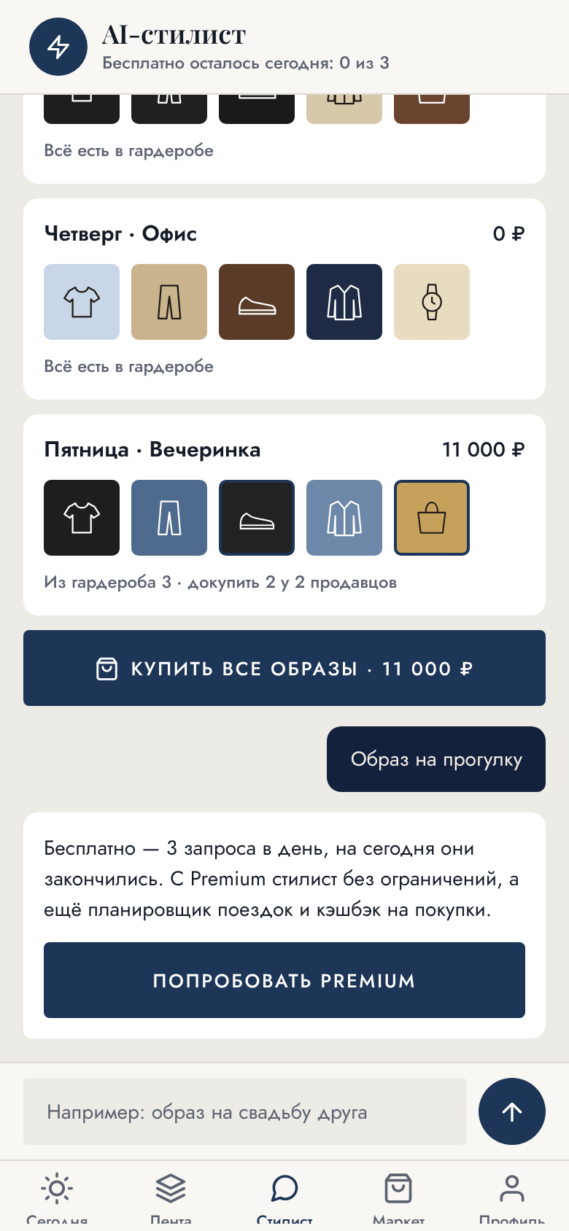 | Что на экране  После 3-го запроса за день 4-й получает ответ: «Бесплатно — 3 запроса в день, на сегодня они закончились. С Premium…» и кнопку «Попробовать Premium».  API  POST /stylist/messages → 429 STYLIST_LIMIT_REACHED с details.paywall = true; приложение рисует такой пузырь само  Правила  - Лимит считается на сервере по дням в часовом поясе пользователя  - Запрос пользователя всё равно сохраняется в историю  - В MVP кнопка ведёт на экран Premium с листом ожидания

Образ
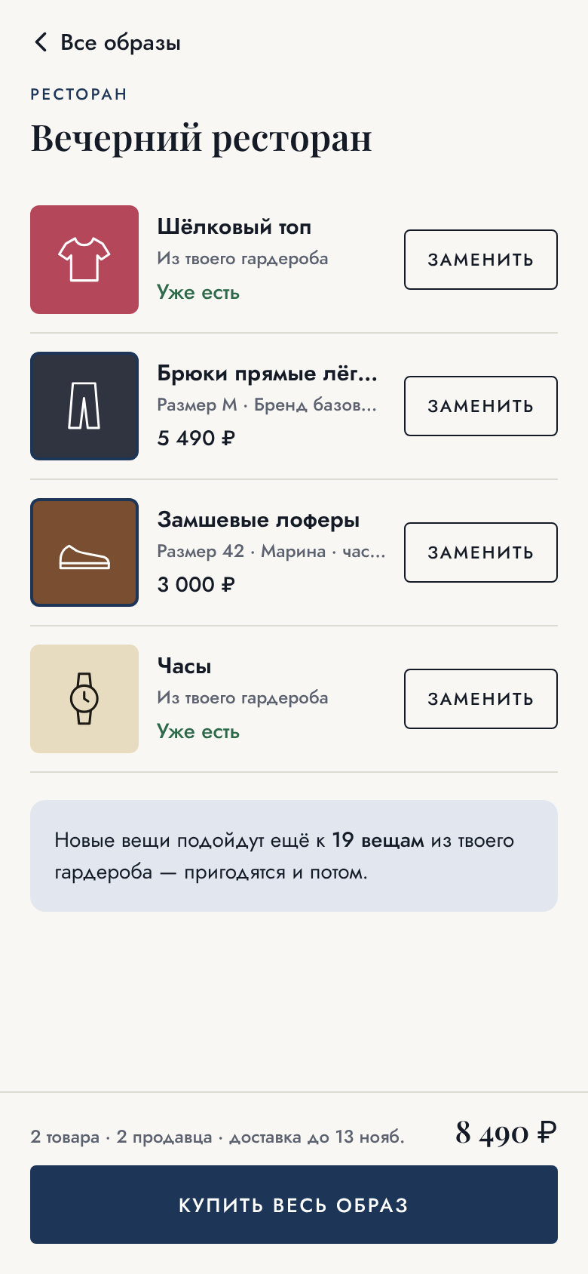 | Назначение  Детали одного образа и покупка недостающего.  Что на экране  - Повод (метка) и название  - Список вещей: плитка, название (и метка «Реклама», если товар платный — в образах стилиста её быть не должно), строка источника: «Из твоего гардероба» или «Размер M · Продавец · доставка 12 нояб.», цена или «Уже есть»  - Кнопка «Заменить» у каждой вещи  - Плашка «Новые вещи подойдут ещё к N вещам из твоего гардероба»  - Низ: «N товара · K продавца · доставка до …», сумма, «Купить весь образ»; если всё своё — «Всё есть — надеть»  Как работает  - «Заменить» → следующая подходящая вещь того же слота (раздел 9.4): сначала свои, потом товары по цене; по кругу  - Нажатие на товар → карточка товара  API  GET /looks/{id}, POST /looks/{id}/items/{position}/replace

8.5. Покупка (этап 4)

Корзина
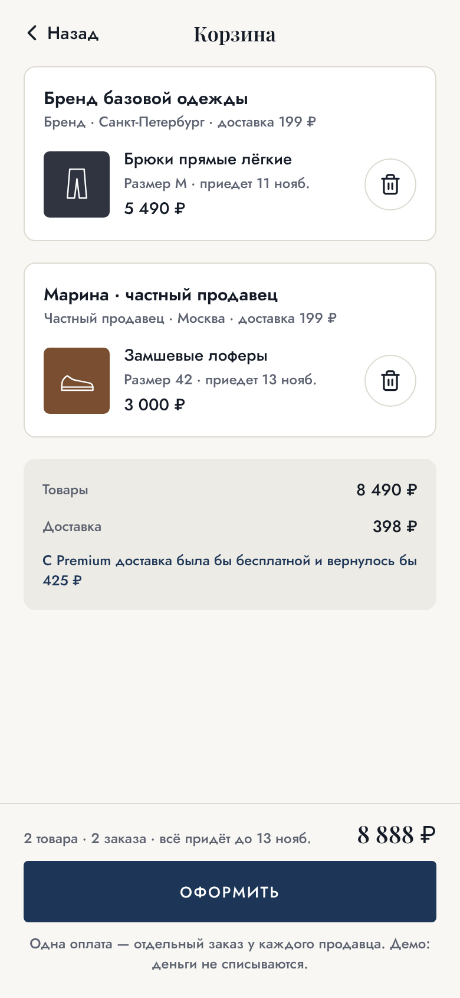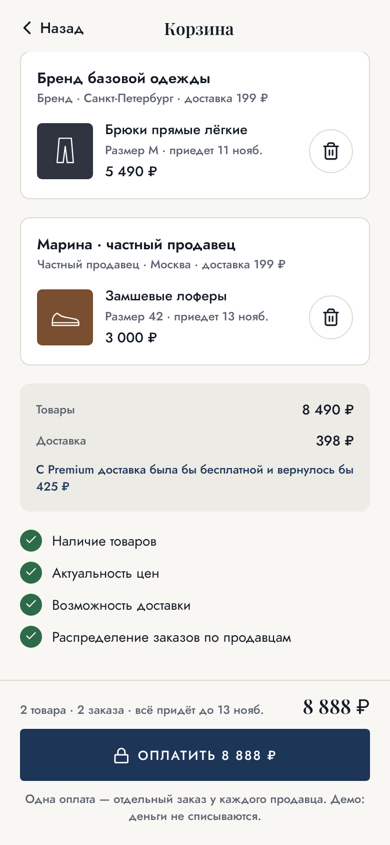 | Что на экране  - Карточки по продавцам: имя, тип, город, стоимость доставки  - Строки товаров: плитка, название, «Размер M · приедет 11 нояб.», цена, удалить  - Итог: товары, доставка (бесплатно с Premium), кэшбэк Premium или подсказка «С Premium доставка была бы бесплатной…»  - Низ: «N товара · K заказа · всё придёт до …», сумма, «Оформить» → проверки → «Оплатить»  Как работает  - «Оформить» запускает проверки с галочками: наличие, актуальность цен, доставка, распределение по продавцам  - Если что-то изменилось — строка подсвечивается с пояснением («Цена выросла до …», «Размер M закончился»)  - «Оплатить» → платёжная форма [ждём п. 1]  API  GET /cart, DELETE /cart/items/{id}, POST /checkout/validate, POST /checkout/pay  В демо  Проверки — таймеры, оплата не проводится. В MVP экран скрыт флагом.

Заказы
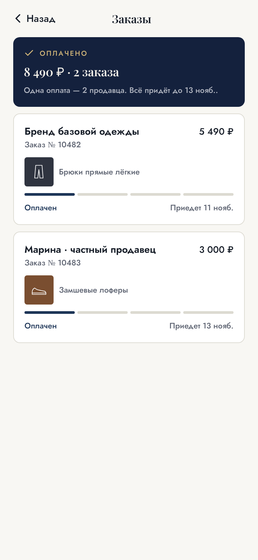 | Что на экране  - Тёмная плашка покупки: «Оплачено», сумма и число заказов, «Одна оплата — N продавцов. Всё придёт до …»  - Карточка заказа: продавец, номер, сумма, товары, полоса статуса из 4 шагов (Оплачен → Собирается → В пути → Доставлен), «Приедет 11 нояб.»  API  GET /orders  Правила  Статусы меняет продавец или служба доставки; каждое изменение — push. В демо статусы двигаются сами каждые 6 секунд.

8.6. Вкладка «Маркет»

Маркет — каталог
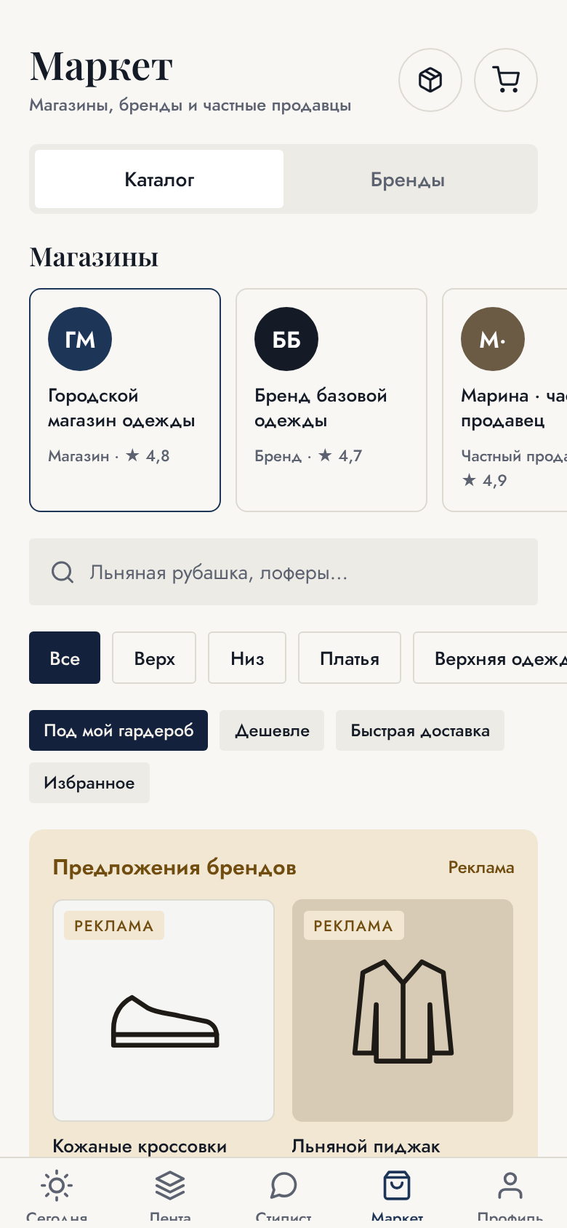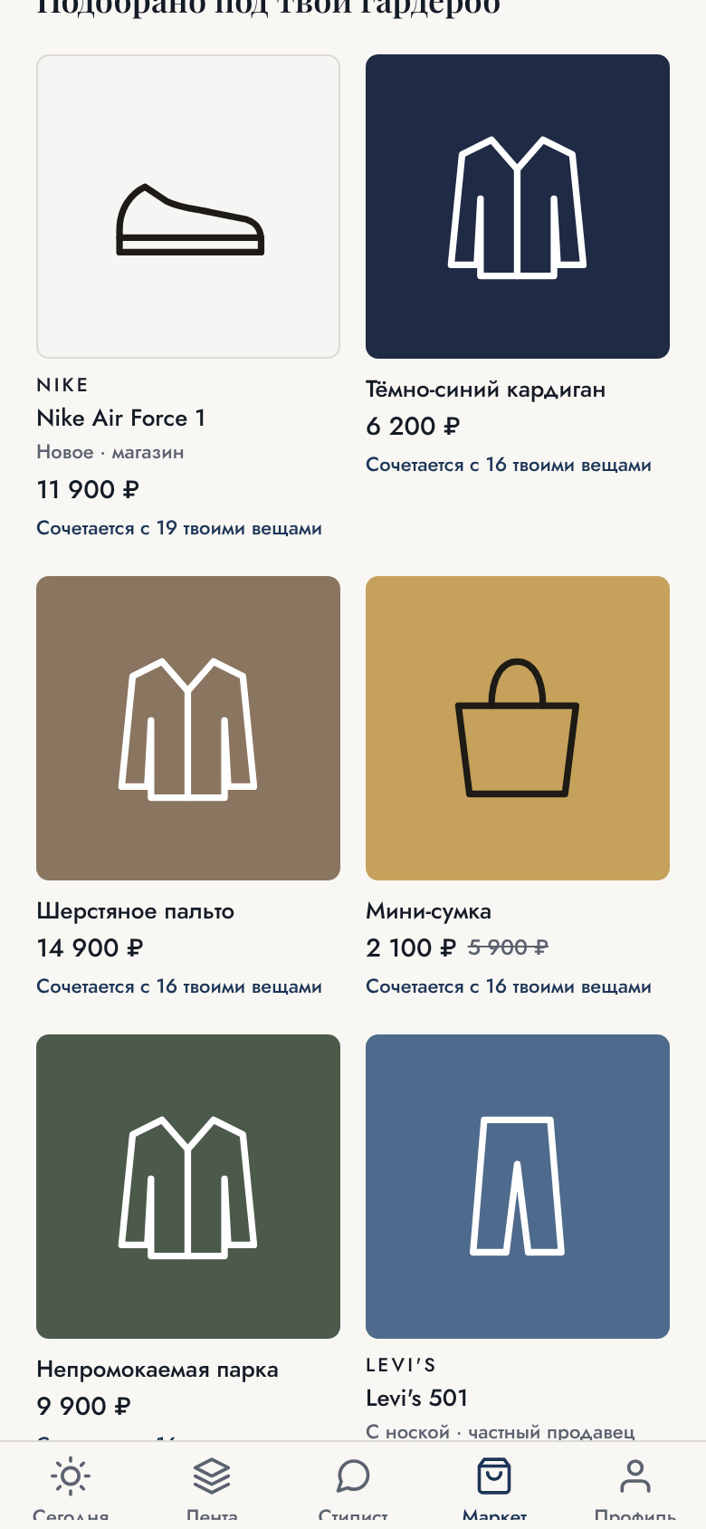 | Что на экране  - Переключатель «Каталог / Бренды»; кнопки «Мои заказы» и «Корзина» со счётчиками  - «Магазины»: горизонтальные карточки (аватар, название, тип, рейтинг); подписанные — первыми, с синей рамкой  - Поиск, категории (Все, Верх, Низ, Платья, Верхняя одежда, Обувь, Аксессуары)  - Сортировка: «Под мой гардероб», «Дешевле», «Быстрая доставка», фильтр «Избранное»  - Блок «Предложения брендов» с пометкой «Реклама» — платные размещения, отдельно от основного списка  - Сетка товаров 2 в ряд: фото, бренд, название, состояние и тип продавца, цена и старая цена, «Сочетается с N твоими вещами»  API  GET /shops, GET /products?... (ответ: items + promoted)  Правила  «Под мой гардероб» = сортировка по числу совместимых вещей пользователя (раздел 9.1). Поиск — по названию, цвету, материалу, бренду.

Маркет — бренды
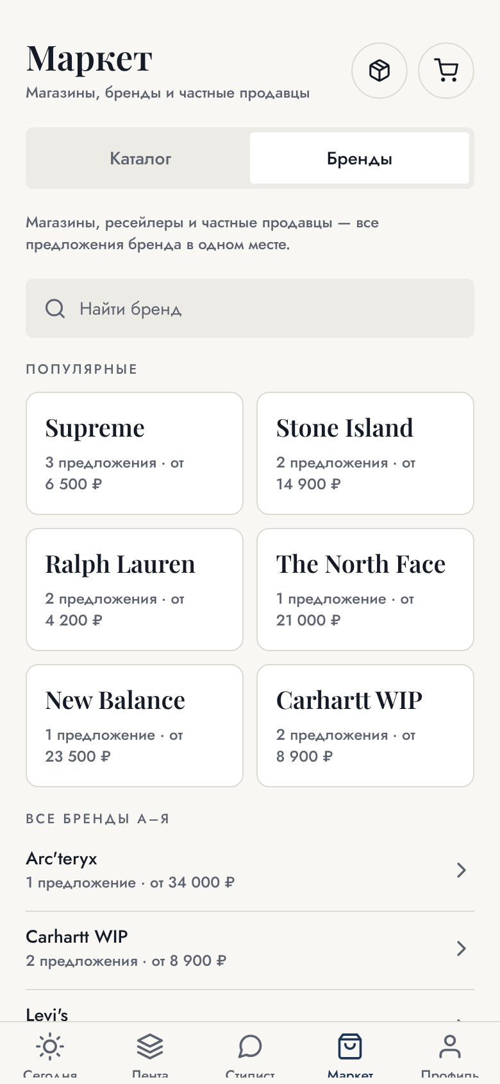 | Назначение  Для ресейла: пользователь ищет конкретный бренд, а не категорию.  Что на экране  - Поиск бренда  - «Популярные»: плитки 2 в ряд — название, «N предложений · от X ₽»  - «Все бренды А–Я»: список с тем же счётчиком  API  GET /brands?q=  Правила  Показываются только бренды, у которых есть товар в наличии. Названия брендов — только текстом, без логотипов.

Страница бренда
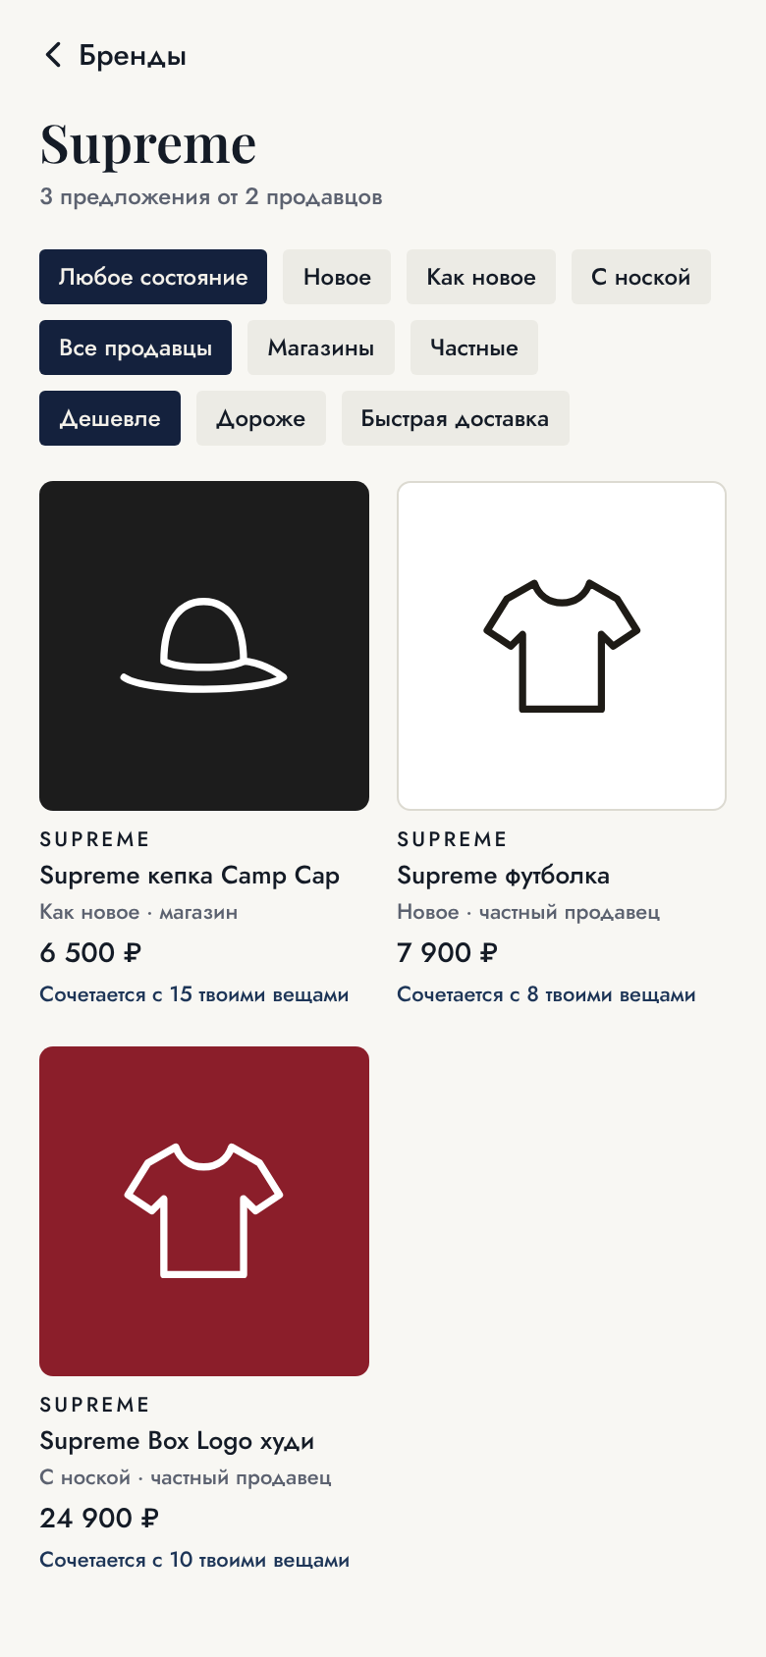 | Что на экране  - Название, «N предложений от K продавцов»  - Фильтры: состояние (Любое, Новое, Как новое, С ноской), продавцы (Все, Магазины, Частные), сортировка (Дешевле, Дороже, Быстрая доставка)  - Сетка товаров  API  GET /brands/{id}/products?condition&seller_type&sort

Магазин
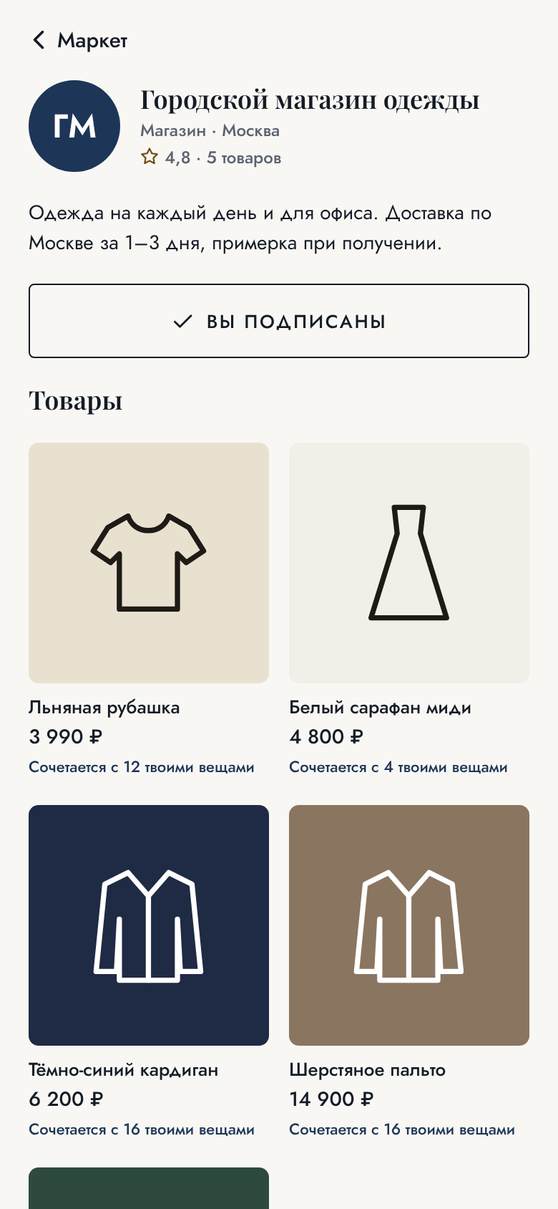 | Что на экране  Аватар, название, тип и город, рейтинг и число товаров, описание, «Подписаться на новинки / Вы подписаны», товары магазина.  API  GET /shops/{id}, POST/DELETE /shops/{id}/subscription

Товар
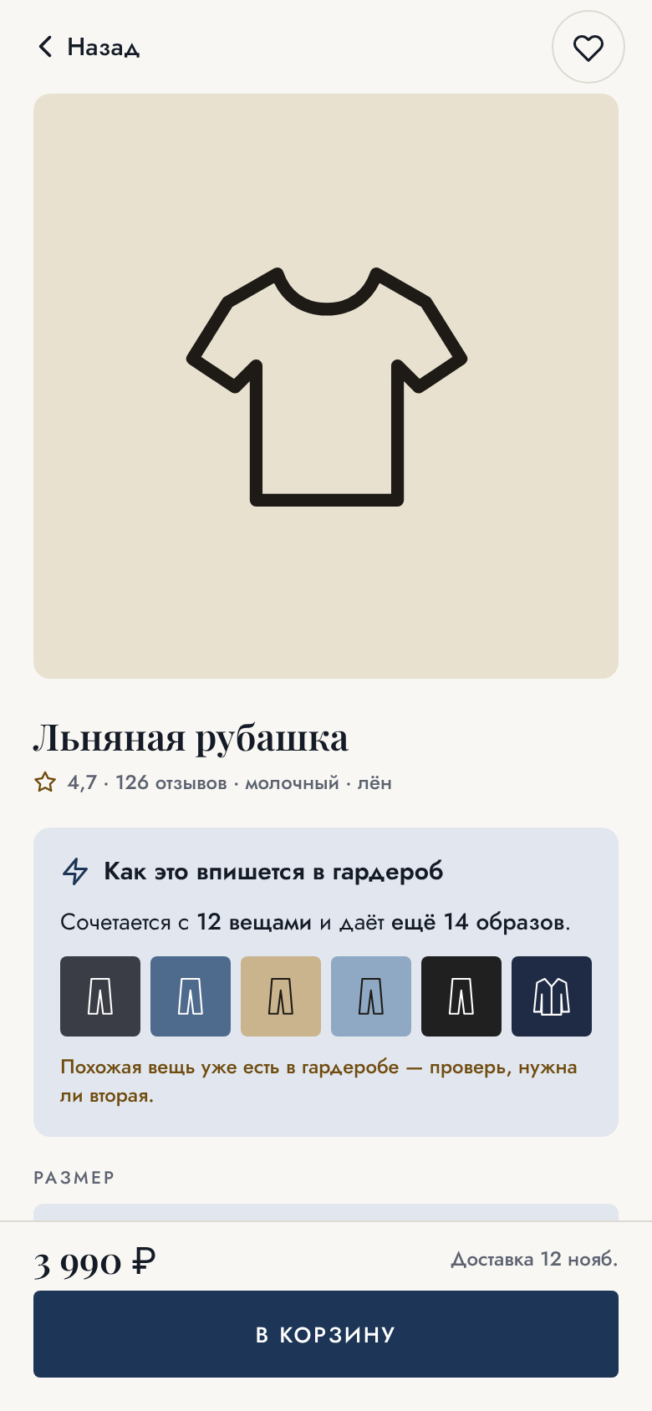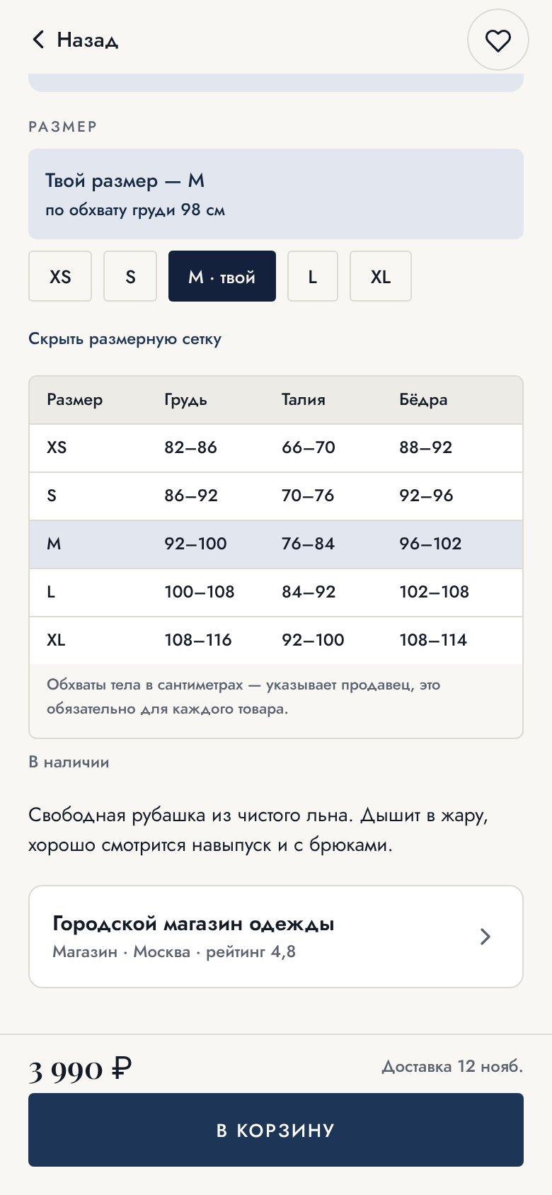 | Что на экране  - Большое фото, метка «Реклама» для платных, сердечко «Избранное»  - Ссылка «Бренд · все предложения бренда», название, состояние, рейтинг и отзывы, цвет, материал  - «Как это впишется в гардероб»: «Сочетается с N вещами и даёт ещё M образов», плитки этих вещей, предупреждение «Похожая вещь уже есть в гардеробе»  - Размер: плашка «Твой размер — M · по обхвату груди 98 см» (нажатие → «Мои параметры»), кнопки размеров с меткой «твой», раскрывающаяся «Размерная сетка продавца» с подсветкой строки  - Остаток, описание, карточка продавца  - Низ: цена, старая цена, доставка (бесплатно с Premium), «В корзину / Перейти в корзину»  API  GET /products/{id}, POST /products/{id}/favorite, MVP: POST /products/{id}/click  Правила  - Размер по умолчанию — рекомендованный (раздел 9.5); если размера нет — плашка «Твоего размера нет» другим цветом  - В MVP кнопка «Купить у продавца» открывает external_url

8.7. Вкладка «Профиль» и гардероб

Профиль
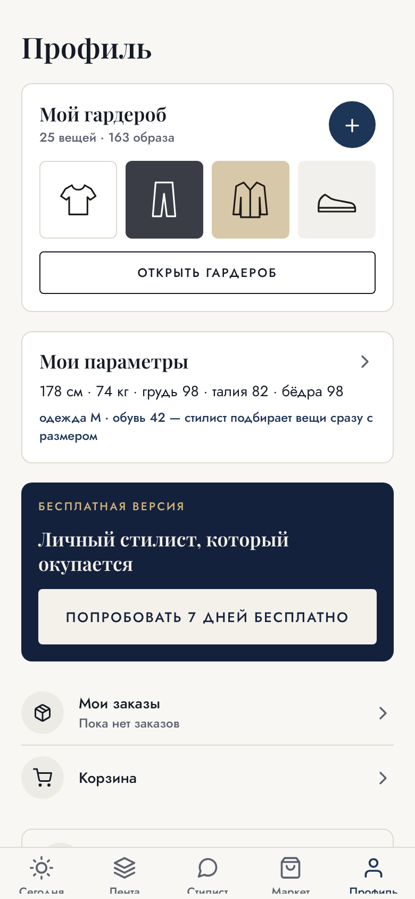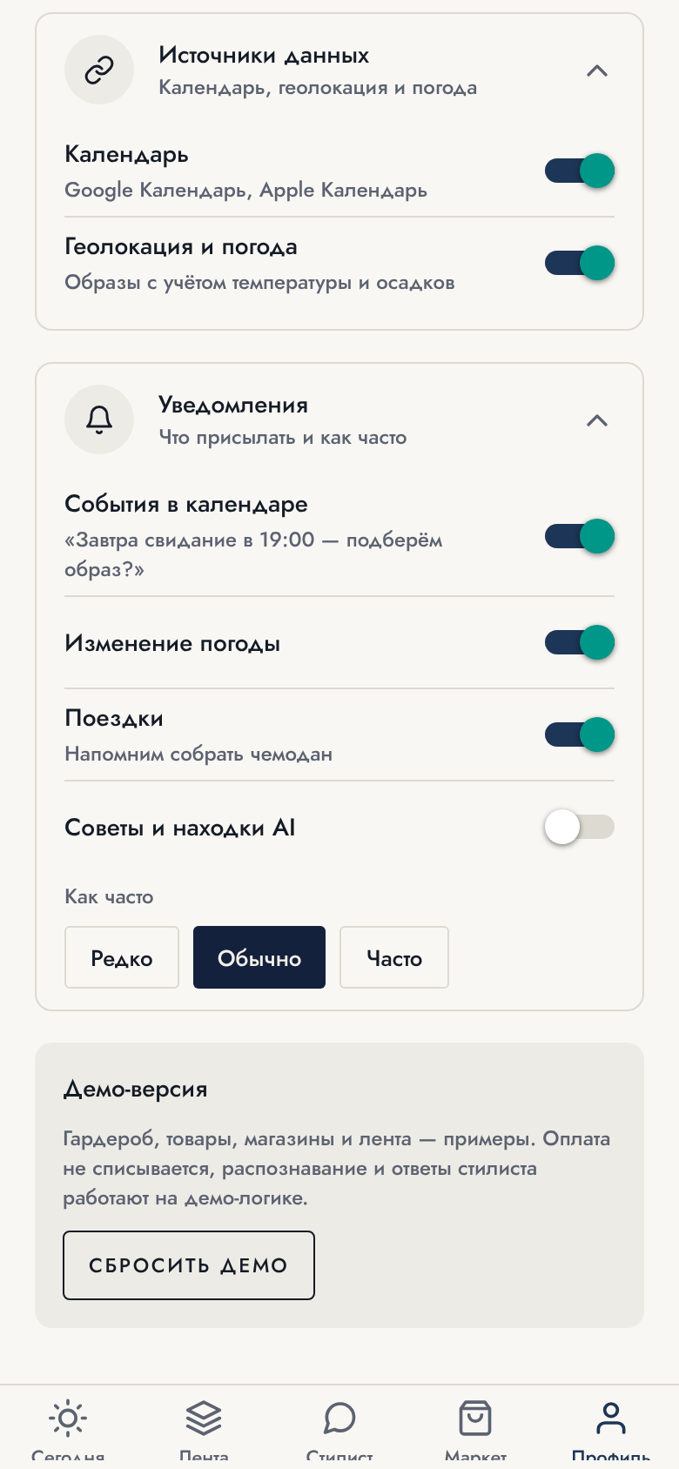 | Что на экране  - «Мой гардероб»: число вещей и образов, «+», 4 плитки (по одной на тип), «Открыть гардероб»  - «Мои параметры»: рост, вес, обхваты, итог «одежда M · обувь 42»; если не заполнено — призыв заполнить  - Карточка Premium: «Бесплатная версия» + «Попробовать 7 дней бесплатно» или «Premium активен» + «Отменить подписку»  - «Мои заказы», «Корзина»  - Сворачиваемые «Источники данных» (календарь, геолокация) и «Уведомления» (4 типа + частота)  - Плашка «Демо-версия» — убрать в продукте; вместо неё «Выйти» и «Удалить аккаунт»  API  GET /me, GET /wardrobe/stats, GET/PATCH /me/settings, DELETE /me  Правила  Включение календаря или геолокации вызывает системный запрос разрешения; если пользователь отказал — переключатель возвращается и показывается подсказка про настройки телефона.

Гардероб
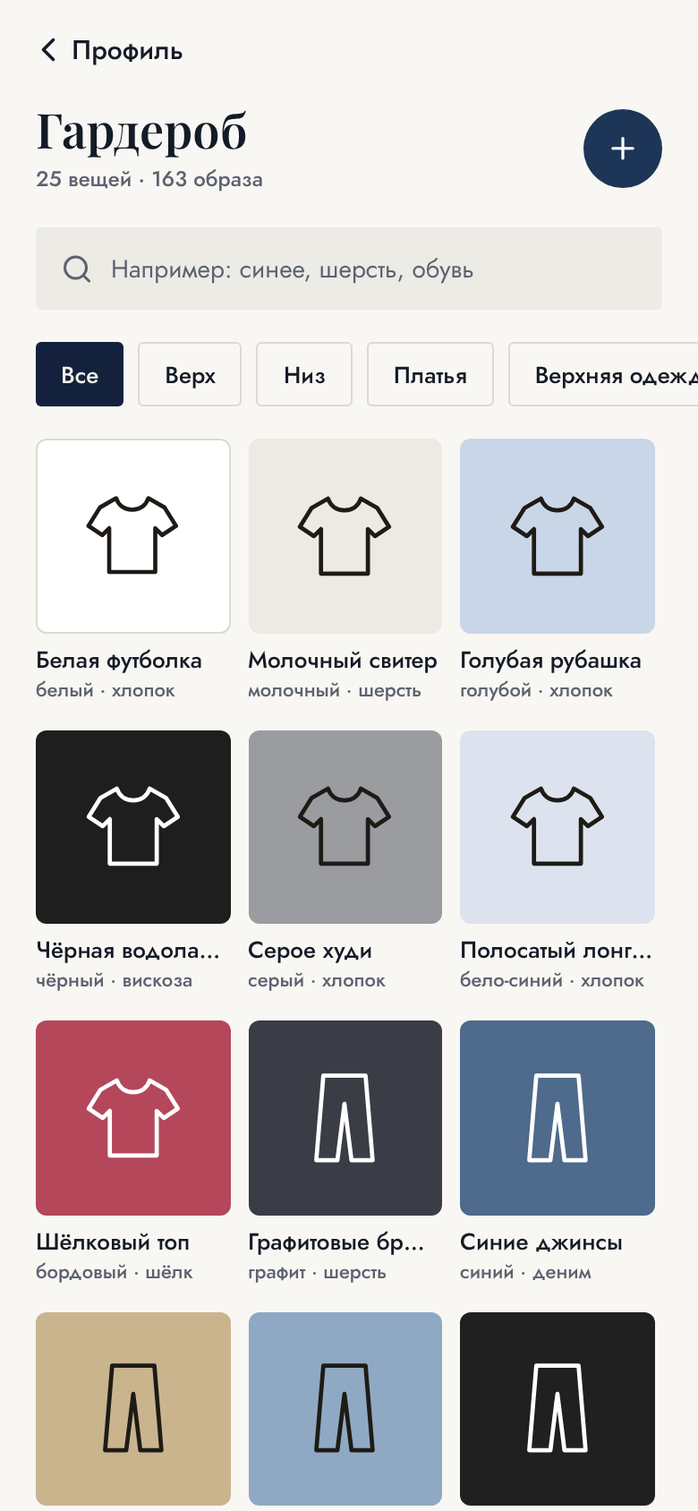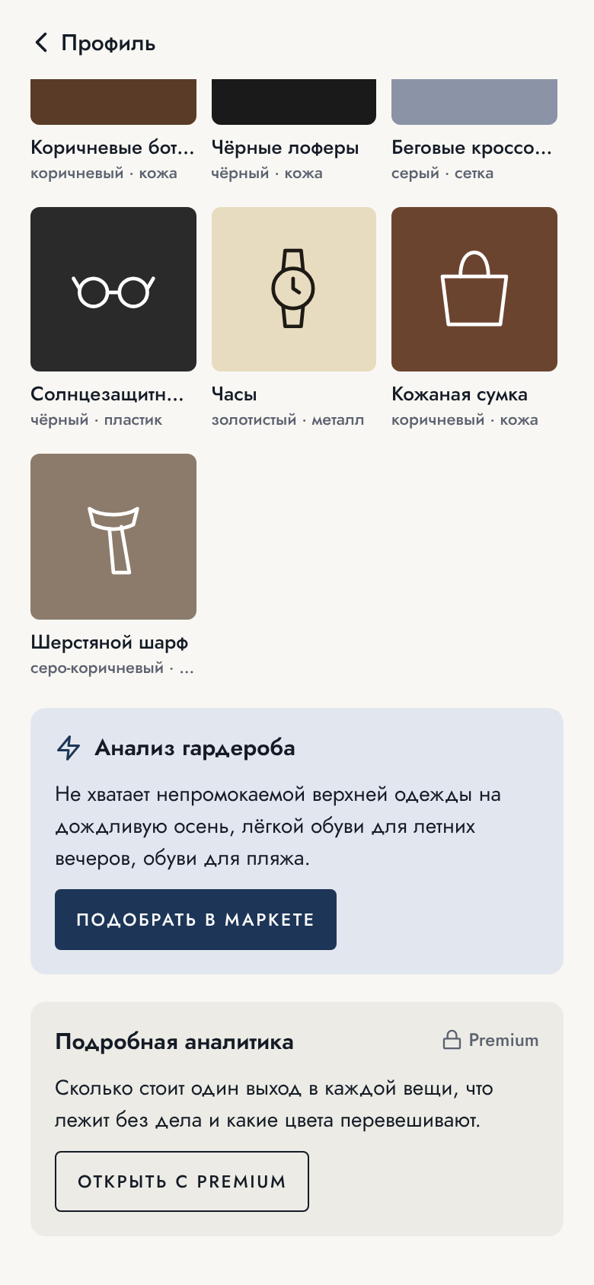 | Что на экране  - «25 вещей · 163 образа», кнопка «+»  - Поиск («синее, шерсть, обувь»), категории  - Сетка 3 в ряд: фото без фона, название, «цвет · материал»  - «Анализ гардероба»: чего не хватает (раздел 9.7) и «Подобрать в маркете»  - «Подробная аналитика»: для бесплатных — описание и «Открыть с Premium»; для Premium — стоимость гардероба, средняя цена выхода, вещи, которые почти не носят  API  GET /wardrobe/items, GET /wardrobe/stats

Карточка вещи
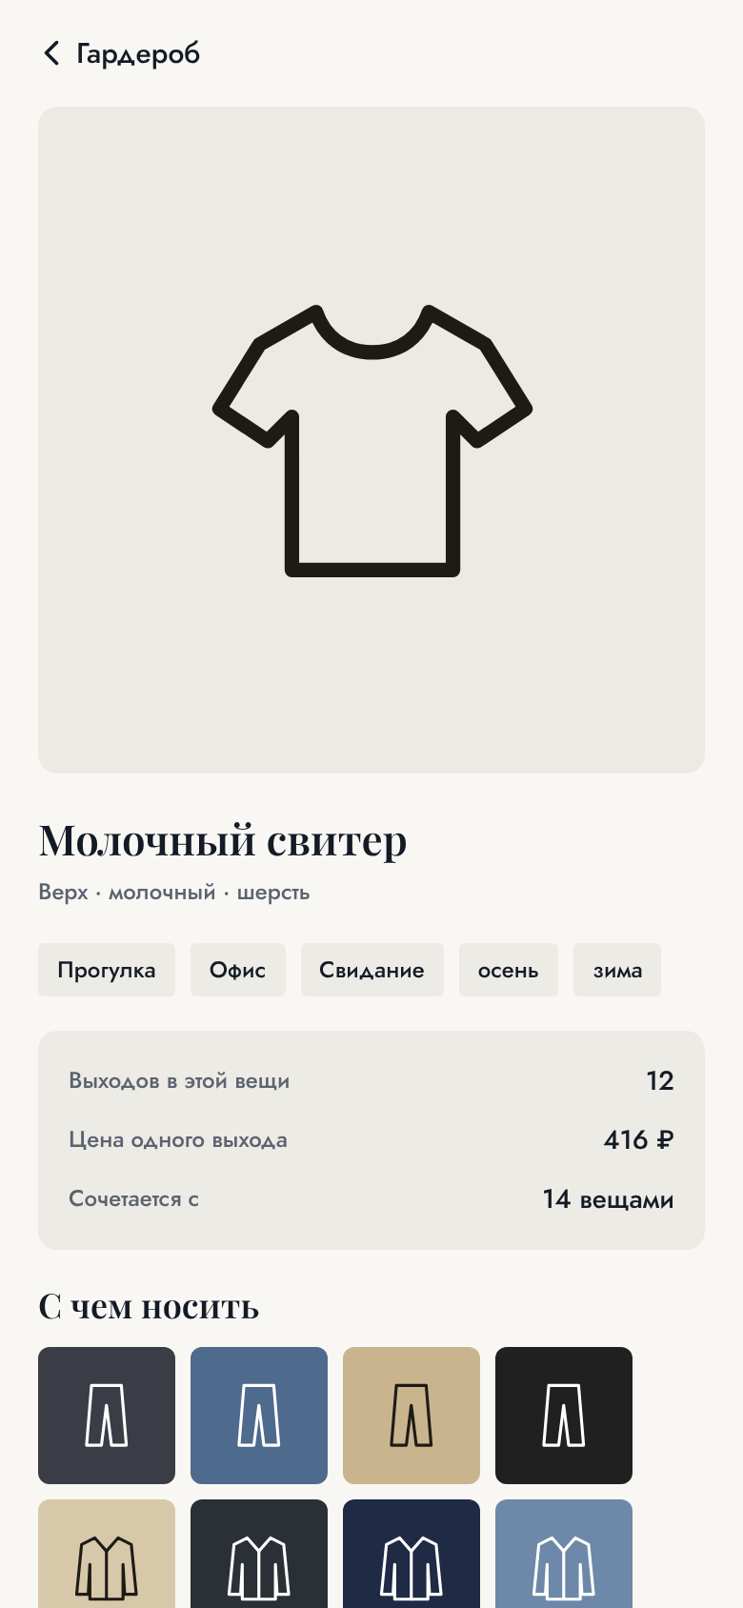 | Что на экране  - Фото, название, «тип · цвет · материал», чипсы поводов и сезонов  - «Выходов в этой вещи», «Цена одного выхода» (если указана цена), «Сочетается с N вещами»  - «С чем носить» — до 8 плиток  - «Подобрать образ с этой вещью» → стилист с запросом «Собери образ на каждый день с вещью «…»»  - «Удалить из гардероба»  API  GET /wardrobe/items/{id}, DELETE /wardrobe/items/{id}  Сделать  В демо нет редактирования — добавить кнопку «Изменить», открывающую ту же форму, что при добавлении.

Новая вещь — фото
 | Что на экране  Пустая область с камерой и подсказкой, «Сфотографировать», «Выбрать из галереи», «Показать на примере» (только демо — убрать).  Как работает  - Камера/галерея с обрезкой 1:1, качество 0,7  - Если нет разрешения на камеру — открыть галерею  - Фото уменьшить на телефоне до 1600 px по длинной стороне перед загрузкой  API  POST /wardrobe/uploads → загрузка PUT в upload_url → POST /wardrobe/recognitions

Новая вещь — обработка
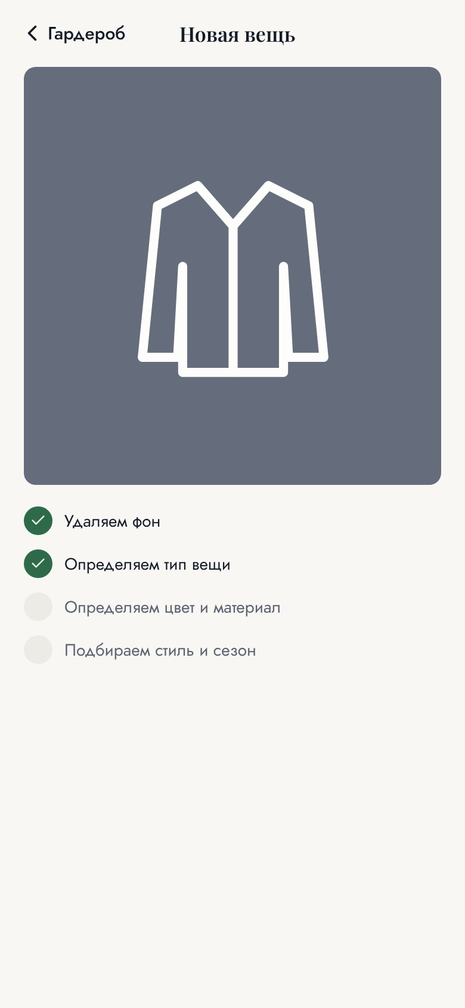 | Что на экране  Фото, которое становится чётче по мере прогресса, и 4 шага с галочками: «Удаляем фон», «Определяем тип вещи», «Определяем цвет и материал», «Подбираем стиль и сезон».  API  GET /wardrobe/recognitions/{id} каждые 1 с; шаги — из поля steps  Правила  Таймаут 30 с → «Не получилось распознать, заполни вручную» и переход к форме с пустыми полями.

Новая вещь — проверка и правка
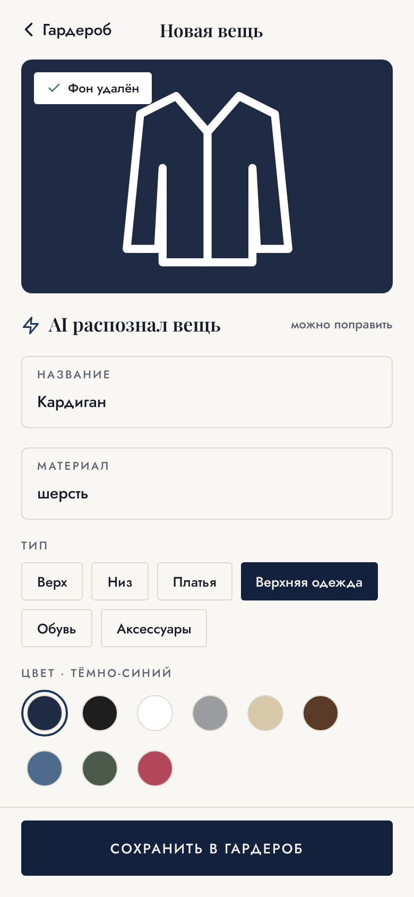 | Что на экране  - Фото без фона и метка «Фон удалён»  - «AI распознал вещь · можно поправить»  - Поля: название, материал; тип (6 вариантов); цвет (9 образцов) с названием  - Поводы (несколько), сезоны (несколько)  - Плашка «Сочетается с N вещами — это ещё M новых образов» — пересчитывается при каждом изменении  - «Сохранить в гардероб» (неактивна без названия, повода и сезона)  API  POST /wardrobe/items; превью совместимости — локально (код engine/ в приложении) или POST /wardrobe/compat-preview [решить]  Правила  Поля с низкой уверенностью распознавания (confidence < 0.6) подсветить, чтобы пользователь проверил [желательно].

Мои параметры
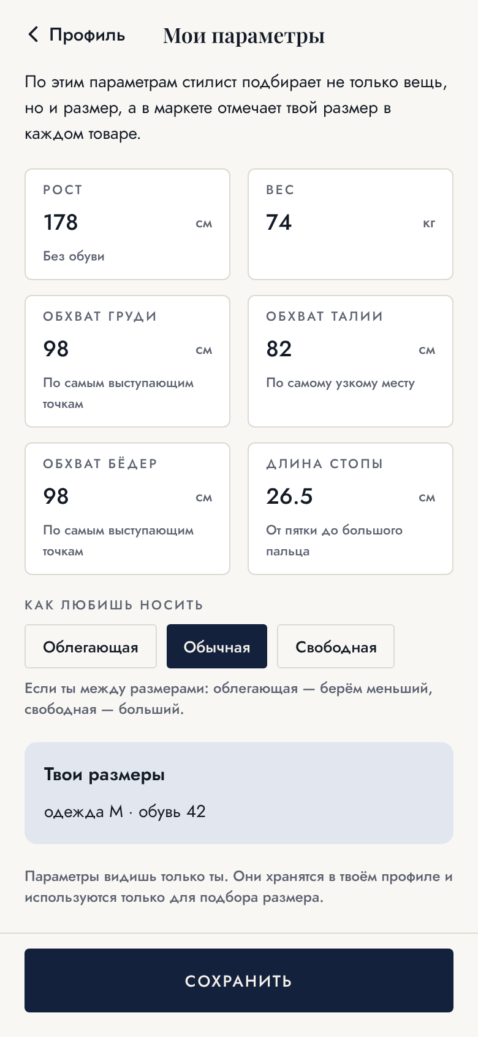 | Что на экране  - 6 полей: рост, вес, обхват груди, талии, бёдер, длина стопы — с единицами и подсказками, как мерить  - «Как любишь носить»: облегающая / обычная / свободная  - «Твои размеры» — пересчитываются на лету  - «Параметры видишь только ты…»  - «Сохранить»  API  GET/PUT /me/body  Правила  - Числа с запятой и точкой; диапазоны — раздел 6.1; вне диапазона — подсветка поля  - Можно сохранить частично: без обхватов размер не подбирается и стилист просит их указать  - Желательно: картинка «как снимать мерки»

Premium
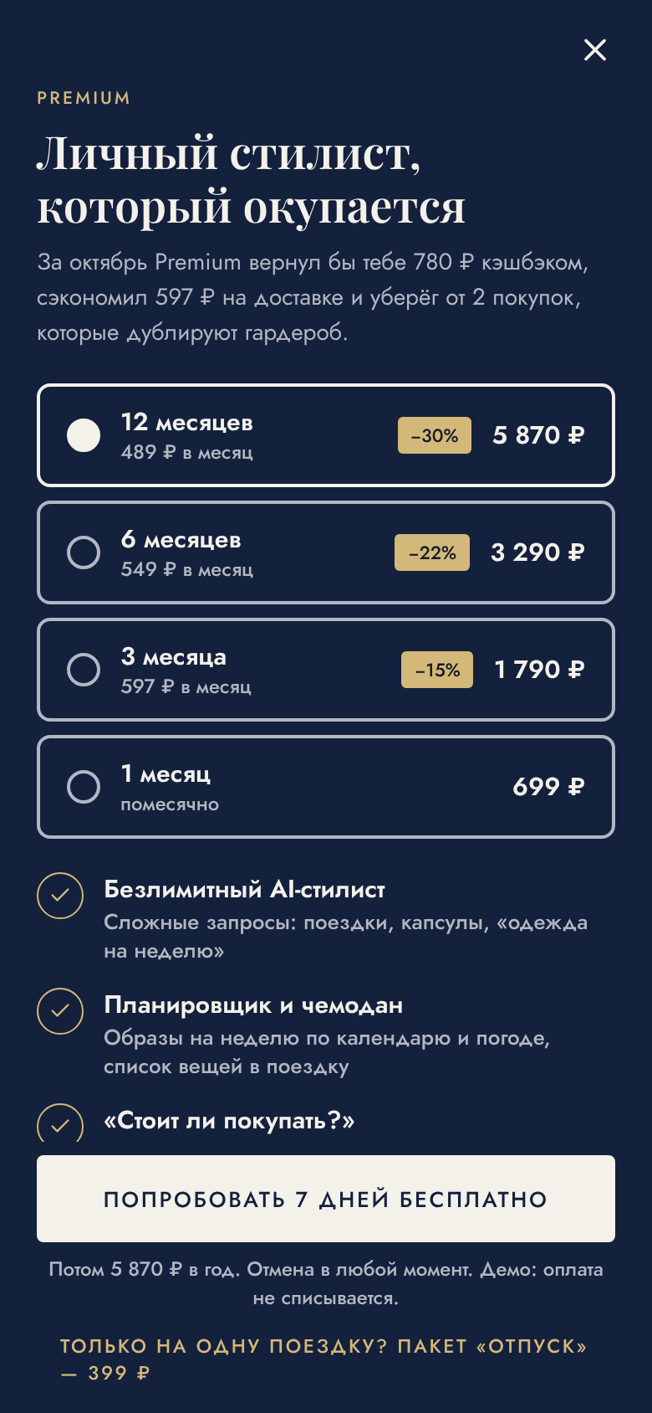 | Что на экране  - Заголовок «Личный стилист, который окупается» и пример личной выгоды  - 4 тарифа: 12 мес (выбран по умолчанию, −30%), 6 мес (−22%), 3 мес (−15%), 1 мес  - 6 преимуществ  - «Попробовать 7 дней бесплатно», «Потом X ₽… Отмена в любой момент», «Пакет „Отпуск“ — 399 ₽»  API  Этап 3: GET /plans, POST /subscription/checkout. MVP: POST /waitlist  Правила  - Цены и тексты — с сервера  - Личная выгода считается по реальным покупкам (кэшбэк + доставка) за прошлый месяц; если покупок нет — общий текст  - Требования магазинов к экрану подписки — раздел 12

9 | Алгоритмы  Совместимость, сборка образов, размер, подборки и лимиты — точные правила

Все алгоритмы этого раздела уже работают в демо: src/engine/stylist.ts и src/engine/sizing.ts. На сервере их нужно воспроизвести один в один (при TypeScript — просто перенести файлы) и покрыть тестами. Языковая модель добавляется поверх них (раздел 10), а не вместо.

9.1. Совместимость двух вещей
Функция harmonize(a, b) — две вещи можно носить вместе. Работает одинаково для вещей гардероба и товаров.
# | Правило | Пример
1 | Разные типы: две вещи одного типа не сочетаются | Две рубашки — нет
2 | Платье не сочетается с верхом и низом | Платье + джинсы — нет
3 | Два ярких тона (bright) не сочетаются | Бордовый топ + красная юбка — нет
4 | Есть хотя бы один общий повод (styles) | Офисные брюки + пляжные шорты — нет
5 | Есть хотя бы одна общая теплота (warmth) | Пуховик + льняные шорты — нет

Производные метрики
Метрика | Как считается | Где показывается
Сочетается с N вещами | compatCount(item) = число вещей гардероба, с которыми harmonize = true | Товар, вещь, новая вещь, каталог «Под мой гардероб»
Число образов гардероба | countOutfits(items): для каждой обуви — каждая совместимая пара (верх + низ, попарно совместимые и с обувью) и каждое совместимое платье. Каждый такой базовый образ считается 1 раз + ещё по разу на каждую верхнюю одежду, совместимую со всеми его вещами | Гардероб, профиль
+M новых образов | newOutfitsWith(item) = countOutfits(гардероб + вещь) − countOutfits(гардероб) | Товар, новая вещь

Сложность countOutfits — O(обувь × верх × низ × верхняя); при 300 вещах это миллионы итераций. На сервере кэшировать результат по пользователю и пересчитывать при изменении гардероба.

9.2. Разбор запроса (бриф)
Текст запроса превращается в структуру Brief. В продукте это делает языковая модель со строгой JSON-схемой; разбор по ключевым словам из демо остаётся запасным вариантом, если модель недоступна.
Brief {
occasions: Occasion[] // по одному на образ: ["casual","beach","evening","party","casual"]
titles: string[] // названия образов: ["Прогулка по городу", "Пляж", ...]
warmth: "hot"|"warm"|"cool"|"cold"
budget: number | null // рубли
days: number | null
allow_buy: boolean // false, если «только из моего гардероба», «без покупок»
prefer_buy: boolean // true для «обновить гардероб», «докупить»
anchor_item_id: string|null // «образ с вещью «Шарф»» → id вещи из гардероба
topic: string // «отпуск», «неделя», «свидание»…
}

Правила демо (запасной разбор)
Если в запросе | Получается
«отпуск», «поездка», «путешествие», «курорт», «на море» | Поездка: поводы из текста (прогулка/город → casual, пляж/море → beach, ресторан/ужин → evening, вечер/выход/клуб → party); по умолчанию casual, beach, evening, party. Число образов — из «N образов» или ≥ 4
«неделя» | 5 образов: понедельник–четверг — офис, пятница — вечеринка
«обновить», «освежить», «докупить» | 4 образа (город, вечер/работа, пляж/свидание, город) с prefer_buy = true
«свидание», «собеседование», «вечеринка», «ресторан», «работа», «спорт», «пляж» | 3 варианта на один повод
Ничего из этого | 3 варианта «На каждый день» (casual)
«жарко», «тепло», «юг», «море», «пляж», «лето», «отпуск» | warmth = hot; «зима», «холод», «мороз», «снег» → cold; иначе — по текущей погоде
«N тыс», «N ₽», «бюджет N» | budget
«N дней» | days
«…» в кавычках-ёлочках | anchor — вещь гардероба с таким названием

9.3. Сборка образов
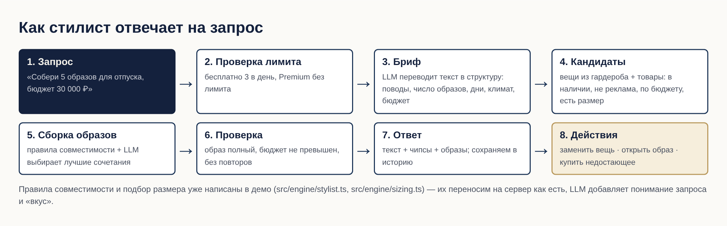
Рисунок 3. Конвейер ответа стилиста

Слоты образа
- Базовый: верх + низ + обувь или платье + обувь (платье пробуем у нечётных вариантов для поводов date, evening, party, beach, casual).
- Если warmth = cool или cold — добавляется верхняя одежда; для evening в жару — тоже (жакет), но не покупается.
- Всегда пробуем аксессуар — он необязательный.
- Образ полный, если есть обувь и (платье или верх + низ).

Выбор вещи в слот (по порядку)
Шаг | Откуда | Условия
1 | Если prefer_buy и это «слот покупки» этого варианта (по кругу: верх, обувь, низ, платье, верх, аксессуар) | Сначала магазин (шаг 4)
2 | Гардероб | Тип = слот, повод ∈ styles, теплота ∈ warmth, совместима со всем уже выбранным. Из подходящих — та, что реже использовалась в этом ответе
3 | Уже «запланированные к покупке» товары | Если товар уже взят в другой образ этого ответа — переиспользуем, второй раз не покупаем
4 | Магазин (если allow_buy) | - Не платный (sponsored = false)  - Есть в наличии  - Не дороже остатка бюджета  - Есть размер пользователя (9.5), если параметры заполнены  - Совместим с выбранным  - Сортировка: цена ÷ рейтинг, по возрастанию
— | Аксессуар покупаем только для beach, evening, party; верхнюю одежду в жару не покупаем

Если образ не собрался
Пробуем близкие поводы по порядку и берём первый полный образ:
Повод | Запасные поводы
party | evening → date
evening | date → party
date | evening → casual
beach | casual
casual | date
office | interview → casual
interview | office
sport | casual

После сборки
- Убрать точные повторы (тот же набор вещей); перенумеровать «вариант N».
- Бюджет считается по уникальным покупкам: товар в двух образах оплачивается один раз.
- Текст ответа: «Взял из твоего гардероба N вещей. Докупить нужно M вещей на X ₽ — в бюджете остаётся Y ₽.» + про размеры. С LLM — тот же смысл, живее.
- Чипсы: число образов, дни, погода, поводы через « · », бюджет.
Роль языковой модели в сборке
Правила выше дают кандидатов — несколько вариантов на каждый повод. Модель выбирает из них лучшие по вкусу (цвета, стиль), даёт названия и пишет ответ. Модель не может добавить вещь, которой нет среди кандидатов, — это проверяется кодом после ответа (раздел 10.3).

9.4. Замена вещи в образе
- Кандидаты: вещи гардероба того же слота, подходящие по поводу и теплоте и совместимые с остальными вещами образа; затем товары с теми же условиями + наличие + размер, по возрастанию цены.
- Нажатие «Заменить» берёт следующего кандидата после текущего, по кругу. Платные товары не участвуют.
- Если кандидатов нет — кнопка неактивна, подсказка «Других вариантов нет».

9.5. Подбор размера
Тип вещи | Какие мерки решают
Верх, верхняя одежда | Обхват груди
Низ | Обхват талии + обхват бёдер
Платье | Грудь + талия + бёдра
Обувь | Длина стопы
Аксессуар | Не подбирается: «Один размер»

Алгоритм `recommendSize(product, body)`
- Для каждого размера товара: расстояние = сумма по решающим меркам: 0, если мерка внутри диапазона сетки; иначе — на сколько см она за границей.
- Берём минимальное расстояние. Если таких размеров несколько (тело между двумя размерами) — посадка решает: облегающая → меньший, свободная → больший, обычная → средний.
- Если минимальное расстояние больше 4 см — «Твоего размера нет» (ok = false), стилист такой товар не предлагает.
- Если в сетке указан рост и рост пользователя вне диапазона — к подсказке добавляется «рост вне сетки, проверь длину».
- Подсказка: «по обхвату груди 98 см», «ближайший — …», «между M и L — взяли L под свободную посадку».
- Если у пользователя нет нужных мерок — size = null, «Укажи свои параметры — подберём размер»; товар не исключается.

Стандартная сетка (для демо и как подсказка продавцам)
Размер | Грудь, см | Талия, см | Бёдра, см
XS | 82–86 | 66–70 | 88–92
S | 86–92 | 70–76 | 92–96
M | 92–100 | 76–84 | 96–102
L | 100–108 | 84–92 | 102–108
XL | 108–116 | 92–100 | 108–114

Обувь: длина стопы = размер ÷ 1,5 − 1,5 см (42 → 26,5 см), диапазон ±0,3 см. Продавец обязан указать свою сетку; стандартная — только подсказка при заполнении.

9.6. «Предложения дня»
- Из товаров в наличии, без платных.
- Оценка = скидка × 2 + (совместимых вещей ÷ 20) + сдвиг дня (0…1), где скидка = (старая цена − цена) ÷ старая цена, а сдвиг дня зависит от даты и id товара — чтобы подборка менялась каждый день.
- Берём 6 лучших. На сервере — считать раз в сутки на пользователя ночной задачей или по запросу с кэшем до полуночи.
- Желательно: исключать товары без размера пользователя и уже купленные.

9.7. Анализ гардероба «чего не хватает»
В демо — четыре правила; в продукте расширить таблицей правил или поручить LLM с проверкой [решить]:
Если нет… | Совет
Верхней одежды для прогулки в прохладу или ничего из мембраны | непромокаемой верхней одежды на дождливую осень
Обуви для вечера в жару | лёгкой обуви для летних вечеров
Обуви для пляжа | обуви для пляжа
Двух вещей верхней одежды для холода | второго тёплого слоя — кардигана или пальто

Показываем не больше трёх советов; кнопка «Подобрать в маркете» ведёт в каталог с фильтром по нужному типу [желательно].

9.8. Лимиты
Что | Бесплатно | Premium | Где проверять
Запросы к стилисту | 3 в день | Без лимита | POST /stylist/messages, POST /posts/{id}/similar
«Стоит ли покупать?» | 3 в месяц | Без лимита | Этап 3
Примерка на фото | 1 пробная | Без лимита | Этап 5
Подробная аналитика | Нет | Да | GET /wardrobe/stats
Планировщик на неделю и поездки | Только сегодня | Да | Этап 3

- Счётчик — Redis INCR stylist:{user}:{yyyy-mm-dd} с TTL 48 ч + запись в stylist_usage для аналитики.
- Списываем лимит, только если ответ успешно сгенерирован.
- День — в часовом поясе пользователя (user_settings.timezone, по умолчанию Europe/Moscow).

10 | AI-модули  Удаление фона, распознавание вещей, стилист на языковой модели

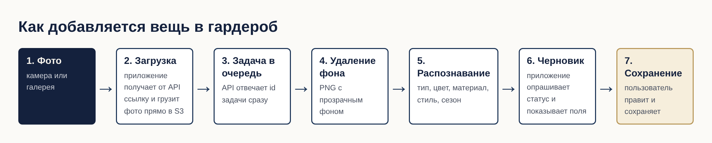
Рисунок 4. Добавление вещи

10.1. Удаление фона
Вариант | Плюсы | Минусы
Своя модель в воркере (открытые модели сегментации: U²-Net / rembg, BiRefNet и т. п.) | Бесплатно на запрос, данные не уходят наружу, быстро на GPU | Нужен сервер с GPU или терпимо медленно на CPU (2–5 с)
Платный API удаления фона | Ничего не поднимать, высокое качество | Деньги за каждое фото, фото уходят третьей стороне — проверить с юристом [ждём п. 1]

Рекомендация [решить]: своя модель в отдельном воркере. Выход — PNG с прозрачным фоном, обрезанный по границам вещи с отступом 5%, длинная сторона 1200 px.

10.2. Распознавание вещи
Поле | Как получить
kind | Визуально-языковая модель (VLM) по фото без фона, ответ строго из 6 значений
color | Кодом, не моделью: доминирующий цвет непрозрачных пикселей (k-means, 3–5 кластеров, самый большой), в HEX
color_name | Ближайший цвет из справочника (≈ 30 названий: белый, молочный, бежевый, тёмно-синий…) по расстоянию в пространстве Lab
tone | Из справочника цветов: у каждого названия свой тон
material | VLM, ответ из списка (хлопок, лён, шерсть, кашемир, деним, кожа, замша, шёлк, вискоза, синтетика, трикотаж) или пусто
styles, warmth | VLM: массивы из допустимых значений; минимум по одному
name | VLM: короткое название по-русски, 1–3 слова («Кардиган», «Джинсовые шорты»)
confidence | Оценка уверенности по каждому полю (от модели или по согласованности двух прогонов)

Системный промпт распознавания (набросок):
Ты распознаёшь предмет одежды на фото без фона. Верни ТОЛЬКО JSON по схеме:
{ "name": string (1–3 слова, по-русски),
"kind": "top"|"bottom"|"dress"|"outer"|"shoes"|"acc",
"material": одно из [...] | null,
"styles": массив из ["office","casual","date","evening","party","beach","sport","interview"],
"warmth": массив из ["hot","warm","cool","cold"],
"confidence": { "kind": 0..1, "material": 0..1, "styles": 0..1 } }
Если на фото не одежда — { "error": "not_clothing" }.

Если на фото не одежда или несколько вещей — ответ с ошибкой и экран «Не похоже на вещь. Попробуй другое фото». Желательно: определять несколько вещей на одном фото — этап 5.

10.3. Стилист на языковой модели

Выбор модели [решить] [ждём п. 1]
- Российские модели (YandexGPT, GigaChat) — доступны из РФ, данные остаются в РФ.
- Зарубежные модели — могут быть недоступны из РФ и требуют оценки трансграничной передачи данных. Решение — после юридической задачи 1.
- Код пишем через адаптер LlmProvider с методами brief(text, ctx) и compose(input) — провайдера можно сменить без переписывания.

Что передаём модели
Вход | Объём | Что НЕ передаём
Текст запроса, сегодняшняя дата, погода, бриф | — | Параметры тела — фильтр по размеру делает код
Гардероб: id, название, тип, цвет, тон, поводы, теплота | Отфильтрованный по брифу, до 60 вещей | Фото, цены, имя пользователя
Кандидаты-образы от правил (9.3) | До 5 вариантов на образ | Платные товары — их нет среди кандидатов
Товары: id, название, цвет, цена, бренд | Только из кандидатов, до 40 | Данные продавцов

Что должна вернуть модель
{
"reply_text": "Взял из твоего гардероба 9 вещей...",
"looks": [
{ "title": "Вечерний ресторан", "occasion": "evening",
"item_ids": ["w7", "p2", "p3", "w23"] }
]
}

Проверка ответа кодом (обязательно)
- JSON валиден по схеме; иначе — один повтор, затем запасной ответ только по правилам.
- Все item_ids — из переданных кандидатов; нет платных товаров; образ полный; вещи попарно совместимы; бюджет не превышен; у товаров есть размер.
- Нарушение → убрать образ; если образов не осталось — запасной ответ по правилам.
- Текст ответа не должен содержать ссылок и цен, которых нет в данных; суммы в тексте подставляет код.

Производительность и стоимость
- Цель: 95% ответов ≤ 20 с. Таймаут вызова модели — 25 с.
- Сводку гардероба кэшировать (меняется только при изменении гардероба).
- Писать в stylist_messages токены и задержку; дневной отчёт по стоимости.
- Набор из 30 эталонных запросов для оценки качества при смене промпта или модели (раздел 17).

11 | Интеграции  Погода, календарь, геолокация, push, фиды, оплата, аналитика

11.1. Погода
- Провайдер [решить]: Open-Meteo (бесплатный, без ключа) или Яндекс Погода API (платный, точнее для РФ).
- Запрос по координатам, округлённым до 0,1° (≈ 10 км); кэш в Redis 30 минут на ячейку.
- Нормализуем в формат /today: температура, ощущаемая, ветер, осадки по часам, текст. warmth: ≥ 22° → hot, 14–21° → warm, 3–13° → cool, ниже → cold [решить пороги].
- Совет одной фразой: шаблоны по условиям (дождь, снег, сильный ветер, жара, мороз) или LLM [решить].

11.2. Календарь (этап 2)
- Читаем календарь на телефоне (expo-calendar): так работают и Google, и Apple Календарь, без OAuth на сервере.
- Только события на 7 дней вперёд; на сервер уходят название, время, место — без участников и описаний.
- Повод события определяет сервер (ключевые слова + LLM): свидание, собеседование, встреча/работа, вечеринка, отпуск/перелёт.
- Тексты разрешений в app.json: «Календарь нужен, чтобы заранее подбирать образы к вашим событиям».

11.3. Геолокация
- Только «при использовании приложения» (expo-location), точность — «приблизительная».
- Отправляем округлённые координаты; храним последнюю точку для утренних уведомлений о погоде.

11.4. Push-уведомления
Платформа | Канал | Комментарий
iOS | APNs | Ключ .p8 в аккаунте Apple Developer
Android с сервисами Google | FCM
Android без Google (Huawei и др.) | RuStore Push / HMS Push | Этап 2–3 [решить]
MVP-вариант | Expo Push Service | Один API на iOS и Android; потом можно перейти на прямые каналы

11.5. Фиды товаров
Товары в MVP загружаются из фидов партнёров в формате YML (стандарт российских маркетплейсов) или CSV. Импорт — фоновая задача по расписанию.
Поле YML | Наше поле | Комментарий
offer@id | external_id | Ключ для обновлений
name, description | name, description
price, oldprice | price, old_price | Рубли
url | external_url | Добавить партнёрские метки [уточнить]
picture (несколько) | image_keys | Скачать в S3, сделать превью
vendor | brand_id | Через справочник брендов и синонимы
categoryId | kind | Таблица соответствия категорий партнёра нашим типам — в админке
param name="Размер" + available | product_sizes | Остатки по размерам
param с обмерами | сетка в product_sizes | Если обмеров нет — товар не публикуется (правило размерной сетки)
— | color, tone, styles, warmth, material | Заполняем распознаванием по первой картинке (10.2), проверка в админке

11.6. Оплата (этапы 3–4) [ждём п. 1]
- Подписка: оплата на сайте (эквайринг с СБП и «Мир», рекуррентные платежи) и через RuStore; в App Store и Google Play — встроенные покупки для зарубежных витрин. Подробно — docs/LAUNCH.md.
- Товары: одна оплата с разделением между продавцами (сплитование у провайдера), агентская схема, чеки по 54-ФЗ.
- Все платёжные события — через вебхуки с проверкой подписи; статусы меняются только по вебхуку, не по возврату пользователя со страницы оплаты.

11.7. Аналитика
Сервис [решить]: AppMetrica или аналог. События (минимум):
Событие | Параметры
signup, login | способ входа
item_added | kind, распознано/вручную, сколько полей исправлено
recognition_done / recognition_failed | длительность
stylist_request | topic, число образов, длительность, с покупками или нет
look_opened, item_replaced | источник
product_opened, product_click | источник: стилист, каталог, бренд, предложения дня
post_created, post_liked, post_reported, similar_requested
paywall_shown, paywall_cta | где показан
body_saved | какие поля заполнены (без значений)

12 | Подписка и лимиты  Premium: права, проверки, требования магазинов (этап 3)

Тариф | Цена | Код
1 месяц | 699 ₽ | month
3 месяца | 1 790 ₽ | quarter
6 месяцев | 3 290 ₽ | half
12 месяцев | 5 870 ₽ | year
Пакет «Отпуск» | 399 ₽ разово, 14 дней Premium | trip

- Пробный период — 7 дней на любом тарифе, один раз на пользователя.
- Право «Premium» вычисляется на сервере (раздел 6.6) и отдаётся в GET /me; клиент только показывает.
- Подписка закончилась: данные сохраняются, отключаются Premium-функции, возвращаются лимиты.
- Экран оплаты по требованиям магазинов: цена и период, условия автопродления, ссылки на оферту и политику, «Восстановить покупки».
- Отмена — в один клик; напоминание за 3 дня до списания.
- В MVP кнопка «Попробовать» → лист ожидания (POST /waitlist), чтобы измерить интерес.

13 | Уведомления  Какие уведомления, когда и как пользователь ими управляет (этап 2)

Тип | Когда | Текст (пример) | Настройка
event | Накануне события в 18:00 или за 3 ч до утреннего | «Завтра у тебя свидание в 19:00. Давай подберём образ?» | События в календаре
weather | Утром в 8:00, если погода резко отличается от вчерашней или дождь/снег | «Сегодня дождь после 15:00 — возьми тренч» | Изменение погоды
trip | За 7 и за 2 дня до поездки | «Через неделю отпуск — собрать чемодан?» | Поездки
ai | Не чаще раза в неделю | «Кардиган из маркета даст тебе ещё 8 образов» | Советы AI (выкл. по умолчанию)
order | Смена статуса заказа | «Заказ 10482 в пути, приедет 11 нояб.» | Всегда (транзакционные)
social | Лайки, ответ модерации | «Твой образ понравился 10 людям» | [решить]

- Частота: «Редко» — только event и order; «Обычно» — всё выше, не больше 1 в день кроме order; «Часто» — до 3 в день.
- Тихие часы 22:00–8:00 по времени пользователя.
- Каждое уведомление открывает нужный экран (ссылка в payload).

14 | Админка и модерация  Что нужно команде, чтобы управлять продуктом

Раздел | Функции | Роль
Жалобы | Очередь жалоб, превью контента, «Скрыть пост», «Заблокировать пользователя», «Отклонить». Срок реакции — 24 ч | moderator
Публикации | Поиск, скрытие, восстановление | moderator
Новости | Создание, обложка, тег, публикация по расписанию | admin
Каналы | Создание и правка каналов | admin
Продавцы и фиды | Карточки продавцов, ссылки на фиды, запуск импорта, лог ошибок импорта | admin
Товары | Правка атрибутов (тип, цвет, поводы, сезоны), размерных сеток, флаг «платное размещение» и срок | admin
Бренды | Справочник, синонимы, «популярные» | admin
Пользователи | Поиск по телефону/почте, блокировка, ручной Premium для тестов, удаление по запросу | admin
Стилист | Журнал запросов и ответов (без параметров тела), оценка «хорошо/плохо», стоимость за день | admin
Журнал аудита | Кто, что и когда изменил | admin

15 | Безопасность и требования  Персональные данные, защита, скорость, надёжность

15.1. Персональные данные (152-ФЗ) [ждём п. 1]
- Данные граждан РФ хранятся на серверах в РФ.
- При регистрации — согласие на обработку персональных данных и ссылка на политику конфиденциальности [уточнить тексты].
- Параметры тела, фото гардероба, геолокация, календарь — только с явного разрешения и только для подбора.
- Удаление аккаунта удаляет все данные и файлы (раздел 6).
- Уведомление Роскомнадзора об обработке данных — на стороне компании.

15.2. Защита
- HTTPS везде; HSTS.
- Токены: access 15 мин, refresh 30 дней с ротацией и отзывом; refresh хранится на телефоне в защищённом хранилище (expo-secure-store).
- Проверка входных данных на каждом эндпоинте по схеме (DTO / Zod / Pydantic).
- Доступ к чужим данным: каждый запрос проверяет user_id владельца — тесты на это обязательны.
- S3 — приватные бакеты, только подписанные ссылки; загрузка — только изображения до 15 МБ, проверка типа по содержимому.
- Rate limiting: общий и отдельный на вход по коду и на стилиста.
- Секреты — в хранилище секретов, не в репозитории; ключи провайдеров — только на сервере, в приложении их нет.
- Логи без персональных данных (телефон маскируется, параметры тела не пишутся).

15.3. Скорость и надёжность
Показатель | Цель
Ответ API (без AI), 95-й перцентиль | ≤ 300 мс
Ответ стилиста | ≤ 20 с в 95% случаев
Распознавание вещи | ≤ 15 с в 90% случаев
Холодный старт приложения до экрана «Сегодня» | ≤ 3 с на телефоне среднего класса
Нагрузка на старте | 10 000 пользователей, 50 запросов к стилисту в минуту в пике
Доступность | 99,5% в месяц
Резервные копии БД | Ежедневно + восстановление на момент времени за 7 дней; проверка восстановления раз в месяц
Мониторинг | Ошибки (Sentry/GlitchTip), метрики API и очередей, алерты в мессенджер команды

16 | Мобильное приложение  Как перевести демо на API — пошагово

Мобильная часть — на React Native, но работа с ней для бэкендера понятная: экраны уже есть, нужно заменить источник данных. Сейчас всё состояние и все действия — в одном файле src/store/AppStore.tsx; экраны берут данные через useStore(). План — заменить этот слой на запросы к API, не трогая вёрстку.

16.1. Шаги
# | Шаг | Как
1 | Адрес API и окружения | app.config.ts + expo-constants: API_URL для dev / stage / prod
2 | Клиент API | Генерировать типы и клиент из OpenAPI (openapi-typescript / orval) — тогда типы в приложении всегда совпадают с сервером
3 | Кэш и загрузка | TanStack Query (React Query): useQuery для чтения, useMutation для действий, оптимистичные лайки и избранное
4 | Авторизация | Экраны входа (телефон → код; Apple; Google; VK ID; Яндекс ID), токены в expo-secure-store, автообновление токена при 401
5 | Заменить AppStore | По таблице 16.2 — по одному разделу за раз; экраны меняются минимально
6 | Фото | expo-image-picker (уже есть) → сжатие expo-image-manipulator → PUT в S3 по ссылке; показ — expo-image с кэшем
7 | Долгие операции | Опрос статуса распознавания и ответа стилиста раз в 1 с, с таймаутом
8 | Флаги функций | GET /config при запуске: cart_enabled, premium_enabled, ads_enabled…
9 | Убрать демо-части | «Показать на примере», «Сбросить демо», плашку «Демо-версия», демо-данные из src/data/
10 | Разрешения | Тексты для камеры, фото, календаря, геолокации, уведомлений — в app.json (камера и фото уже есть)
11 | Сборки | EAS Build: профили development / preview / production; bundle id com.aifashion.app заменить на домен компании [уточнить]
12 | Иконка и заставка | Сейчас стандартные Expo — заменить фирменными [уточнить]

16.2. Что заменить в `AppStore`
Сейчас в AppStore | Станет
wardrobe, addItem, removeItem | GET/POST/DELETE /wardrobe/items
body, setBody, sizeFor | GET/PUT /me/body; size_advice приходит в товаре и образе
products | GET /products, GET /products/{id}, GET /products/deals
messages, ask, requestsToday | GET/POST /stylist/messages, лимит — в GET /me
looks, replaceInLook | GET /looks/{id}, POST /looks/{id}/items/{pos}/replace
todayVariant, nextTodayLook | GET /today, POST /today/look/next
favorites, toggleFavorite | POST/DELETE /products/{id}/favorite
subscriptions, toggleSubscribe | /shops/{id}/subscription, /channels/{id}/subscription
likes, toggleLike, reported, report, myPosts, addPost | /posts, /posts/{id}/like, /posts/{id}/report
settings, updateSettings | GET/PATCH /me/settings
premium, setPremium | GET /me (только чтение); оплата — этап 3
cart, addToCart, addLooksToCart, checkout, orders | Этап 4: /cart, /cart/looks, /checkout/*, /orders
reset | Удалить

Где логика остаётся в приложении
Превью совместимости при правке новой вещи («Сочетается с N вещами») можно оставить локально — код src/engine/ уже работает на телефоне. Источник правды для всего, что влияет на деньги и лимиты, — сервер.

17 | Тестирование и приёмка  Что проверять и как сдавать этап 1

17.1. Уровни тестов
Уровень | Что | Инструмент [решить]
Модульные | Совместимость, число образов, разбор запроса, сборка образов, размер, предложения дня, лимиты — по примерам из демо | Jest / Vitest / pytest
Интеграционные API | Каждый эндпоинт: успех, валидация, доступ к чужим данным (403/404), лимиты | Supertest / httpx + тестовая БД
Сквозные (e2e) | Вход → добавить вещь → образ на сегодня → запрос стилисту → товар → публикация | Maestro
Ручные | Чек-лист 17.3 на iPhone и Android перед каждой сборкой | —

17.2. Эталонные запросы к стилисту
На демо-гардеробе (сид из src/data/demo.ts) с параметрами тела по умолчанию:
Запрос | Ожидание
«Собери мне 5 образов для отпуска в тёплой стране на 10 дней. Бюджет — 30 000 рублей. Нужна одежда для пляжа, прогулок, ресторанов и вечерних выходов.» | 5 полных образов; поводы: прогулка, пляж, ресторан, вечер; сумма покупок ≤ 30 000 ₽; нет товаров без размера пользователя (платье p12, пальто p35); нет платных товаров
«Подбери мне одежду на следующую неделю» | 5 образов: пн–чт офис, пт вечеринка; погода прохладная → у офисных образов есть верхняя одежда
«Найди образ для свидания» | 3 разных полных образа, покупать ничего не нужно
«Подбери одежду для собеседования» | Образы без точных повторов (в демо — 2, третий совпадает и убирается)
«Собери образ на каждый день с вещью «Шерстяной шарф»» | Во всех образах есть шарф
«Хочу обновить летний гардероб за 20 000 рублей» | 4 образа, в каждом есть покупка; сумма ≤ 20 000 ₽

17.3. Чек-лист приёмки MVP
# | Проверка | ✓
1 | Вход по телефону, Apple, Google; выход; удаление аккаунта удаляет данные и фото
2 | Без интернета приложение не падает, показывает «Нет соединения» и «Повторить»
3 | Добавление вещи по фото: фон удалён, поля заполнены, можно исправить; ошибка распознавания → ручная форма
4 | Гардероб: поиск, фильтры, карточка, удаление; число образов меняется после добавления/удаления
5 | «Сегодня»: реальная погода; без геолокации — плашка; «Другой вариант» даёт другой образ
6 | Стилист: эталонные запросы 17.2; 4-й запрос за день → предложение Premium; лимит не списывается при ошибке
7 | Образ: замена вещи по кругу; переход в товар
8 | Товар: рекомендованный размер, сетка продавца, «нет размера»; переход к продавцу записывается
9 | Маркет: каталог, сортировки, бренды, магазины, подписка на магазин, избранное; реклама только в отдельном блоке
10 | Лента: новости, публикация 2–4 вещей, лайк, жалоба (пост скрывается, появляется в админке), скрыть автора
11 | Параметры тела сохраняются и влияют на размеры; не видны никому, кроме пользователя
12 | Админка: модерация жалоб, новости, товары и сетки, импорт фида
13 | Скорость и надёжность — таблица 15.3; бэкапы; мониторинг
14 | Сборки в RuStore и TestFlight, все разрешения с понятными текстами

18 | План работ  Этап 1 по порядку, с оценкой в часах

Оценка — для классической разработки; с AI-агентами ручной работы меньше (гипотеза: на 30–50%, проверяем за первый месяц). Мобильная часть идёт параллельно с серверной: каждый готовый раздел API сразу подключается в приложении.
Недели | Задачи | Часы
1–2 | - Репозиторий сервера, docker-compose, CI  - БД и миграции (раздел 6.1–6.2), сиды из демо  - Авторизация: телефон, Apple, Google; токены; /me, параметры, настройки  - Удаление аккаунта | 120–160
3–5 | - S3, подписанные загрузки  - Очередь и воркер  - Удаление фона, распознавание (10.1–10.2)  - CRUD гардероба, статистика, совместимость (перенос engine/) | 120–180
5–7 | - Перенос сборки образов и размера на сервер, тесты 17.2  - Адаптер LLM: бриф, выбор образов, проверка ответа  - Чат, лимиты, образы, замена вещи | 120–200
7–9 | - Каталог: продавцы, товары, размеры, бренды  - Импорт фидов YML/CSV, распознавание атрибутов товаров  - Карточка товара с размером, «Предложения дня», переходы к продавцу | 80–120
9–10 | - Лента: новости, публикации, лайки, жалобы, скрытие, каналы (без пользовательских) | 60–100
1–12 (параллельно) | - Приложение на API (раздел 16): вход, гардероб, сегодня, стилист, маркет, лента, профиль | 120–160
10–11 | - Админка: модерация, новости, товары, бренды, пользователи, журнал стилиста | 40–80
11–12 | - Прод-окружение в РФ, мониторинг, бэкапы, алерты | 40–80
12–14 | - Тесты, исправления, сборки EAS, публикация в RuStore и TestFlight | 60–100
Итого |  | 760–1 180

Как сдавать работу
- Раз в неделю — сборка на stage и короткий отчёт: что сделано, что дальше, что блокирует.
- Каждый раздел — пулл-реквест с описанием и тестами; ревью по чек-листу 17.3.
- Правки заказчиков — в docs/EDITS.md; при конфликте с ТЗ — сначала вопрос заказчику.

19 | Открытые вопросы  Что нужно решить до или во время разработки

# | Вопрос | Кто решает | Блокирует
1 | Можно ли передавать данные (фото, запросы) внешним AI-провайдерам; какая модель | Юрист + разработчик | Стилист, распознавание
2 | Тексты согласия на обработку данных и политики конфиденциальности | Юрист | Публикацию
3 | Эквайринг, агентская схема, «Честный знак», штрафы продавцов | Юрист | Этапы 3–4
4 | Облако в РФ: Yandex Cloud / Selectel / VK Cloud | Разработчик | Инфраструктуру
5 | Название, домен, bundle id, иконка, заставка | Заказчик | Сборки
6 | Первые партнёры и их фиды; партнёрские метки ссылок | Заказчик | Каталог
7 | Набор из 100 фото вещей для проверки распознавания | Заказчик | Приёмку
8 | Провайдеры погоды и push | Разработчик | —
9 | Кто модерирует ленту и в какие часы | Заказчик | Запуск ленты
10 | Аккаунты разработчика: Apple, Google Play, RuStore | Заказчик | Публикацию

20 | Приложения  Справочники, демо-данные, ссылки

20.1. Перечисления
Тип | Значение | Подпись в интерфейсе
kind | top / bottom / dress / outer / shoes / acc | Верх / Низ / Платья / Верхняя одежда / Обувь / Аксессуары
occasion | office / casual / date / evening / party / beach / sport / interview | Офис / Прогулка / Свидание / Ресторан / Вечеринка / Пляж / Спорт / Собеседование
warmth | hot / warm / cool / cold | Лето / Весна / Осень / Зима (в карточке вещи — сезоны)
tone | neutral / warm / cool / bright | Не показывается, для правил сочетания
condition | new / likeNew / used | Новое / Как новое / С ноской
seller type | shop / brand / private / partner | Магазин / Бренд / Частный продавец / Внешняя площадка
fit | slim / regular / loose | Облегающая / Обычная / Свободная
order status | paid / packing / shipped / delivered / canceled / returned | Оплачен / Собирается / В пути / Доставлен / Отменён / Возврат

20.2. Демо-данные для сидов
Что | Сколько | Где
Вещи гардероба | 25 | DEMO_WARDROBE в src/data/demo.ts
Товары (включая ресейл брендов) | 35 | PRODUCTS
Продавцы | 7 | SELLERS, SHOP_INFO
Параметры тела по умолчанию | 178 см, 74 кг, 98/82/98, стопа 26,5 | DEMO_BODY
Каналы, новости, публикации | 4 / 4 / 4 | src/data/feed.ts
События календаря, погода | 3 / Москва +4° | demoEvents, WEATHER

20.3. Ссылки
Что | Где
Демо | https://iluashakapusta.github.io/ai-fashion/
Репозиторий | https://github.com/iluashakapusta/ai-fashion
Документация Expo SDK 54 | https://docs.expo.dev/versions/v54.0.0/
Expo Router | https://docs.expo.dev/router/introduction/
EAS Build | https://docs.expo.dev/build/introduction/

